*STELLAsTONE*

DOCUMENTS DE spécification des Exigences LogicieL

2021-2022

historique de version

|  |  |  |  |
| --- | --- | --- | --- |
| **Version** | **Auteur(s)** | **Date** | **Commentaire** |
| 1.0 |  |  |  |
|  |  |  |  |
|  |  |  |  |
|  |  |  |  |
|  |  |  |  |
|  |  |  |  |
|  |  |  |  |
|  |  |  |  |
|  |  |  |  |
|  |  |  |  |
|  |  |  |  |
|  |  |  |  |
|  |  |  |  |
|  |  |  |  |

**Table des matières**

1 INTRODUCTION 5

1.1 Objet du document 5

1.2 Portée 5

1.3 Définitions, acronymes et abréviation 5

1.3.1 Réseau social 5

1.3.2 Carte du monde 5

1.3.3 Barre de recherche 5

1.4 Références 5

1.5 Vue d’ensemble 5

2 Description générales 6

2.1 Environnement 6

2.2 Fonctions 7

2.2.1 Accueil 7

2.2.2 Profile 7

2.2.3 Entreprise 8

2.2.4 Réseau spatial 9

2.2.5 Carte du monde 9

2.2.6 Construction de la fusée 9

2.2.7 Réalisation de la mission 9

2.3 Caractéristiques des utilisateurs 10

2.4 Contraintes 10

2.4.1 Budgétaires 10

2.4.2 Matérielles 10

2.4.2.1 Configuration système 10

2.4.2.2 Connexion au réseau 10

2.4.3 Sécurité 10

2.4.4 Interface graphique 11

2.5 Hypothèse de dépendances 11

3 exigences specifiques 11

3.1 Exigences des interfaces externes 11

3.1.1 Interface avec le matériel 11

3.1.2 Cinématique 11

3.1.3 Authentification 12

3.1.3.1 Inscription 12

3.1.3.2 Connexion 13

3.1.3.3 Récupération du mot de passe 14

3.1.3.4 Réinitialisation du mot de passe 15

3.1.4 Accueil 19

3.1.4.1 Utilisateur aguerri 19

3.1.4.1.1 Le dock 19

3.1.4.1.2 Infos utilisateur 20

3.1.4.1.3 Recherche cosmique 20

3.1.4.1.4 Les collaborateurs 21

3.1.4.1.4.1 Chat entreprise 22

3.1.4.1.5 La mission spatiale 25

3.1.4.1.5.1 Information de la mission 25

3.1.4.1.5.1.1 Choix de la destination 25

3.1.4.1.5.1.2 Propriétés de la fusée 26

3.1.4.1.5.2 Nouvelle mission 29

3.1.4.2 Nouvel utilisateur 31

3.1.4.2.1 Une première mission 31

3.1.4.2.2 Nouvelle mission 33

3.1.4.2.3 Principal 33

3.1.5 Profil 36

3.1.5.1 Visiteur cosmique 36

3.1.5.1.1 Navigation 37

3.1.5.1.2 Relations utilisateur 37

3.1.5.1.2.1 Abonnements 37

3.1.5.1.2.2 Abonnés 38

3.1.5.1.3 Stellas 41

3.1.5.1.4 Statistiques 43

3.1.5.1.4.1 Toute les missions 43

3.1.5.1.4.2 Mode aventure 44

3.1.5.1.4.3 Mode réaliste 44

3.1.5.2 Propriétaire du profile 46

3.1.5.2.1 Invitation 46

3.1.5.2.1.1 Inviter des amis 47

3.1.5.2.2 Sauvegarde 50

3.1.5.3 Paramètre 53

3.1.5.3.1 Informations utilisateur 53

3.1.5.3.2 Mot de passe 56

3.1.5.3.3 Données et stockage 58

3.1.6 Entreprise 60

3.1.6.1 Utilisateur sans entreprise 60

3.1.6.1.1 Créer mon entreprise 63

3.1.6.1.2 Rejoindre une entreprise 65

3.1.6.1.2.1 Entreprise à rejoindre 67

3.1.6.2 Utilisateur avec entreprise 69

3.1.6.2.1 Utilisateur propriétaire 69

3.1.6.2.2 Utilisateur membre 69

3.1.7 Réseau spatial 71

3.1.7.1 Stellas 73

3.1.7.1.1 Option d’un stellas 74

3.1.7.1.1.1 Propriétaire 74

3.1.7.1.1.2 Non propriétaire 74

3.1.7.2 Publier un stellas 77

3.1.7.3 Commentaire 79

# INTRODUCTION

## Objet du document

L’objet de ce document est de présenter une description détaillée de l’application StellaStone.

Ce document explique le but et les fonctionnalités de notre application, ses interfaces, ce qu’il fait et les contraintes liées à son fonctionnement. Ce document est destiné aux utilisateurs de StellaStone mais aussi aux développeurs.

## Portée

StellaStone a pour but de vulgariser le domaine spatial, sous forme de jeu, et d’offrir à ses utilisateurs leur première expérience spatiale complète, de la construction jusqu’au lancement.

La simulation est un outil pédagogique facilitant l’apprentissage, c’est pour cela que le simulateur StellaStone permet l’acquisition des connaissances, ou le renforcement des acquis, dans le domaine spatial.

## Définitions, acronymes et abréviation

### Réseau social

« Réseau spatial » réseau social intégré au logiciel.

« stellas » semblable à une publication sur un réseau social.

« restellas » est l’action de reposter une publication.

« CEO de l’entreprise » Créateur de l’entreprise.

« Suivre » le compte d’un utilisateur, est identique à l’action d’abonnement sur un réseau social.

« Visiteur cosmique » est un utilisateur visitant la profile d’un joueur autre que lui-même.

### Carte du monde

« map » sera le terme utilisé pour désigner la carte du monde.

### Barre de recherche

« Recherche cosmique » sera le terme utilisé pour décrire l’action de recherche dans la barre de recherche.

« Texte fantôme » est le terme français pour désigner le « placeholder » d’un input.

## Références

## Vue d’ensemble

# Description générales

## Environnement

StellaStone sera développé sur des ordinateurs sous Linux et Windows, à l’aide d’Unreal Engine, un moteur de jeux vidéo développé par Epic Games.

Le logicielle sera ainsi disponible et compatible sur les supports suivants : PC (Windows, Linux) et console (Playstation, Xbox).

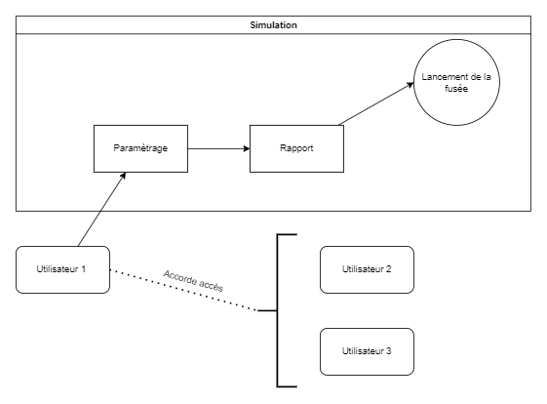

## Fonctions

Les fonctions que nous listons ci-dessous sont organisées par blocs d’interface pour faciliter leur compréhension, et permettre d’avoir une meilleure idée des actions réalisables par l’utilisateur.

### Accueil

Par souci de clarté, la partie "Accueil" regroupe la page d’authentification ainsi que l’interface principale du logiciel.

1. Cinématique d’introduction
2. L’utilisateur créer un compte.
3. L’utilisateur se connecte.
4. L’utilisateur suit ou non le tutoriel proposé.
5. L’utilisateur recherche d’autres entreprises spatiales.
6. L’utilisateur recherche d’autre joueur.
7. L’utilisateur peut accéder à la carte du monde.
8. L’utilisateur est en mesure de choisir le point d’arriver de la mission.
9. L’utilisateur créer une simulation.
10. L’utilisateur est en mesure d’appeler les membres de son entreprise.
11. L’utilisateur peut échanger avec les membres de l’entreprise sur le chat de la mission.
12. L’utilisateur peut accéder au paramétrage de la fusée.
13. L’utilisateur est en mesure de lancer la simulation.
14. L’utilisateur peut recommencer la simulation qu’il réalise.
15. L’utilisateur peut créer une nouvelle simulation sans perdre les données de celle qu’il réalise.
16. L’utilisateur est en mesure de voir le profil des membres de son entreprise.
17. L’utilisateur est en mesure d’accéder au profile des comptes publics.

### Profile

1. L’utilisateur peut voir les « stellas » du profile.
2. L’utilisateur a accès aux statistiques des mission du compte.
3. L’utilisateur possède une messagerie privée.
4. L’utilisateur est en mesure de voir la liste de ses précédentes missions.
5. L’utilisateur est en mesure de supprimer une sauvegarde.
6. L’utilisateur peut lire le rapport d’une mission sauvegarder.
7. L’utilisateur peut charger une mission sauvegarder.
8. L’utilisateur est en mesure de bloquer un autre utilisateur.
9. L’utilisateur peut supprimer les messages de sa messagerie.
10. L’utilisateur peut « suivre », le compte d’un autre joueur.
11. L’utilisateur peut accéder à la liste des utilisateurs abonné à son compte.
12. L’utilisateur peut voir la liste des joueurs auxquelles il s’est abonné.
13. L’utilisateur peut éditer les informations générales de son profile.
14. L’utilisateur peut mettre à jour son mot de passe.
15. L’utilisateur peut supprimer les données de son compte.
16. L’utilisateur peut supprimer son compte.

### Entreprise

Une entreprise possède deux types d’utilisateur, le créateur de l’entreprise (le CEO) et les membres de l’entreprise.

1. L’utilisateur peut créer sa propre entreprise.
2. L’utilisateur a accès aux statistiques de son entreprise.
3. L’utilisateur peut voir les membres de son entreprise.
4. L’utilisateur CEO de l’entreprise est en mesure de retirer des membres de l’entreprise.
5. L’utilisateur CEO de l’entreprise a accès à un onglet administration de l’entreprise.
6. L’utilisateur CEO de l’entreprise peut rendre l’entreprise privée.
7. L’utilisateur CEO de l’entreprise peut changer le nom de l’entreprise.
8. L’utilisateur CEO de l’entreprise peut dissoudre l’entreprise.
9. L’utilisateur peut rejoindre l’entreprise d’un autre joueur.

### Réseau spatial

1. L’utilisateur est en mesure d’ajouter une mention « j’aime » à un stellas.
2. L’utilisateur est en mesure de restellas.
3. L’utilisateur peut commenter un stellas.
4. L’utilisateur peut ajouter des mentions « j’aime » au commentaire d’autre utilisateur.
5. L’utilisateur est en mesure de répondre au commentaire d’autre utilisateur.
6. L’utilisateur peut filtrer les commentaires.
7. L’utilisateurs peut voir la liste des utilisateurs ayant ajouté une mention « j’aime » au stellas.
8. L’utilisateurs peut voir la liste des utilisateurs ayant ajouté une mention « j’aime » à un commentaire.
9. L’utilisateur peut publier un stellas.
10. L’utilisateur peut masquer un stellas.
11. L’utilisateur peut signaler un stellas.

### Carte du monde

1. L’utilisateur peut se déplacer sur la map.
2. L’utilisateur peut zoomer et dézoomer.
3. L’utilisateur peut sélectionner un pays.
4. L’utilisateur peut définir le pays comme lieu de lancement de la mission.
5. L’utilisateur peut voir les entreprises effectuant une mission dans ce pays.
6. L’utilisateur peut lire l’histoire spatial des pays qu’il sélectionne.

### Construction de la fusée

### Réalisation de la mission

## Caractéristiques des utilisateurs

L’utilisateur peut être un féru d’espace et de missions spatiales, comme un ‘joueur’ lambda qui n’y connaît pas forcément grand-chose au domaine spatial.

L’utilisateur de StellaStone doit être doté d’une curiosité débordante afin qu’il puisse prendre le temps de découvrir tous les détails et toutes les petites fonctionnalités du simulateur.

L’application s’adresse aux petits via son aspect ludique, comme aux grands via toute la partie technique (trajectoires, calculs, rapport...).

L’utilisateur standard de StellaStone possède des compétences basiques en informatique.

## Contraintes

### Budgétaires

La société Novus, a décidé d’attribuer un budget de zéro euro pour réaliser StellaStone. C’est pourquoi, la réalisation de ce projet ne doit rien coûter à la société.

### Matérielles

#### Configuration système

StellaStone devra imposer une configuration minimale des machines pour que celui-ci puisse fonctionner sans problème.

Cependant l’objectif étant de viser une large audience, nous devrons nous efforcer de garder l’application accessible même sur des machines dont la configuration est basique.

Pour cela la qualité des graphismes, la fréquence d’images à l’écran, et les algorithmes utilisés doivent être adaptés pour toucher un large public.

#### Connexion au réseau

Une connexion au réseau Internet est préférable bien que pas indispensable. StellaStone devra donc pouvoir être utilisé même hors-ligne.

### Sécurité

L’utilisateur sera amené à entrer certaines informations personnelles notamment lors de l’authentification, c’est pourquoi Novus s’engage à sécuriser les informations sensibles et à les garder privées.

### Interface graphique

StellaStone doit garantir une interface intuitive simple et facile d’utilisation. Elle doit pouvoir présenter à l’utilisateur les fonctionnalités du simulateur ergonomiquement tout en étant attrayante.

## Hypothèse de dépendances

StellaStone sera construit à l’aide du moteur de jeu Unreal Engine 5. Tout changement quant à la gratuité, la disponibilité ainsi que la version de ce moteur de jeux engendrerait des changements de conception du logiciel.

L’accès aux simulations nécessite l’authentification des utilisateurs c’est pourquoi l’accès à la base de données doit être permanent.

# exigences specifiques

## Exigences des interfaces externes

### Interface avec le matériel

* **EI-IMA-1**

Le système doit être constitué d’un écran.

* **EI-IMA-2**

Le système doit être équipé d’un clavier respectant la norme ISO/CEI 9995.

* **EI-IMA-3**

Le système doit être équipé d’une souris comportant un bouton droit et gauche ainsi qu’une molette.

* **EI-IMA-4**

Le système peut être équipé d’une manette de console (PS4 ou Xbox360) au lieu d’un clavier et d’une souris.

### Cinématique

* **EI-CIN-1**

L’interface d’introduction doit afficher un message de bienvenue.

* **EI-CIN-2**

L’interface d’introduction présente une animation de décollage d’une fusée en 3D.

* **EI-CIN-3**

L’interface d’introduction doit présenter des astres en mouvements dans l’espace.

* **EI-CIN-4**

L’interface d’introduction doit afficher un bouton "passer la cinématique".

* **EI-CIN-5**

Le bouton "passer la cinématique" doit s’afficher uniquement lorsque l’utilisateur réalise un mouvement avec la souris.

* **EI-CIN-6**

L’interface d’introduction doit afficher une barre de navigation permettant d’accéder à l’authentification de l’utilisateur.

### Authentification

L’interface d’authentification doit permettre aux utilisateurs de se connecter et de créer un compte, leur permettant ainsi d’accéder aux fonctionnalités du logiciel.

* **EI-AUT-1**

L’interface doit contenir un texte ayant pour dénomination “Stella Stone” au-dessus de toute les zones d’entrée de texte.

* **EI-AUT-2**

L’interface doit contenir en-dessous de **EI-AUT-1** une phrase d’accroche « Plus qu’une simulation... Une expérience ».

* **EI-AUT-3**

L’interface doit contenir en pied de page un bouton « Décollage… », permettant d’accéder aux fonctionnalités du logiciel.

#### Inscription

* **EI-AIN-1**

L’interface d’inscription doit contenir les exigences d’interface EI-AUT.

* **EI-AIN-2**

L’interface d’inscription doit contenir une zone d’entrée de texte ayant pour label « Pseudonyme ».

* **EI-AIN-3**

L’interface d’inscription doit contenir une zone d’entrée de texte ayant pour label « E-mail ».

* **EI-AIN-4**

L’interface d’inscription doit contenir une zone d’entrée de texte ayant pour label « Mot de passe ».

* **EI-AIN-5**

L’interface d’inscription doit afficher en dessous du mot de passe une légende « Déjà astronaute ? » ainsi qu’un bouton « Se connecter ».

* **EI-AIN-6**

L’interface d’inscription doit afficher à droite du formulaire un bouton, avec pour label « S’inscrire avec Twitter », ainsi que le logo du réseau social à gauche de ce label.

* **EI-AIN-7**

L’interface d’inscription doit afficher à droite du formulaire et en dessous de **EI-AIN-6** un bouton, avec pour label « S’inscrire avec Google », ainsi que le logo du réseau social à gauche de ce label.

* **EI-AIN-8**

L’interface d’inscription doit afficher à droite du formulaire et en dessous de **EI-AIN-7** un bouton, avec pour label « S’inscrire avec Facebook », ainsi que le logo du réseau social à gauche de ce label.

#### Connexion

* **EI-ACO-1**

L’interface de connexion doit contenir les exigences d’interface EI-AUT.

* **EI-ACO-2**

L’interface de connexion doit contenir une zone d’entrée de texte ayant pour label « Pseudonyme / E-mail ».

* **EI-ACO-3**

L’interface de connexion doit contenir une zone d’entrée de texte ayant pour label « Mot de passe ».

* **EI-ACO-4**

L’interface de connexion doit afficher en dessous du mot de passe une légende « Première mission ? » ainsi qu’un bouton « S’inscrire ».

* **EI-ACO-5**

L’interface de connexion doit afficher en dessous de **EI-ACO-4** une légende « Trou noir ? » ainsi qu’un bouton ayant pour label « Mot de passe oublié… ».

* **EI-ACO-6**

L’interface de connexion doit afficher à droite du formulaire un bouton, avec pour label « Se connecter avec Twitter », ainsi que le logo du réseau social à gauche de ce label.

* **EI-ACO -7**

L’interface de connexion doit afficher à droite du formulaire et en dessous de **EI-ACO-6** un bouton, avec pour label « Se connecter avec Google », ainsi que le logo du réseau social à gauche de ce label.

* **EI-ACO-8**

L’interface de connexion doit afficher à droite du formulaire et en dessous de **EI-ACO-7** un bouton, avec pour label « Se connecter avec Facebook », ainsi que le logo du réseau social à gauche de ce label.

#### Récupération du mot de passe

* **EI-ARM-1**

L’interface de connexion doit contenir les exigences d’interface EI-AUT-1 et EI-AUT-2.

* **EI-ARM-2**

L’interface de récupération du mot de passe doit contenir une zone d’entrée de texte ayant pour label « E-mail ».

* **EI-ARM-3**

L’interface de récupération du mot de passe doit contenir en dessous de **EI-ARM-2**, une légende « Saisissez votre adresse email pour réinitialiser votre mot de passe. »

* **EI-ARM-4**

L’interface de récupération du mot de passe doit afficher en bas de page un label « Déjà astronaute ? » ainsi qu’un bouton « Se connecter ».

* **EI-ARM-5**

L’interface de récupération du mot de passe doit contenir un bouton « Nouveau mot de passe » en bas de page.

#### Réinitialisation du mot de passe

Cette interface est visible par l’utilisateur uniquement lorsque celui-ci à demander à récupérer son mot de passe.

* **EI-ANM-1**

L’interface de réinitialisation du mot de passe doit contenir les exigences d’interface EI-AUT-1 et EI-AUT-2.

* **EI-ANM-2**

L’interface de réinitialisation du mot de passe doit contenir une zone d’entrée de texte ayant pour label « Nouveau mot de passe ».

* **EI-ANM-3**

L’interface de réinitialisation du mot de passe doit contenir une zone d’entrée de texte ayant pour label « Confirmer nouveau mot de passe ».

* **EI-ANM-4**

L’interface de réinitialisation du mot de passe doit afficher en bas de page un label « Déjà astronaute ? » ainsi qu’un bouton « Se connecter ».

* **EI- ANM-5**

L’interface de réinitialisation du mot de passe doit contenir un bouton « Réinitialiser » en bas de page.



Figure 1: A000-0



Figure 2 : A000-1



Figure 3 : A000-3

Figure 4 : A000-2

|  |  |
| --- | --- |
| **Identifiant** | A000 |
| **Nom** | Authentification |
| **Objectif(s)** | Permettre d’accéder aux fonctionnalités du logiciel. |
| **Type** | Indispensable |
| **Précondition** | Donnée d’authentification valide. |
| **Effet** | Connexion de l’utilisateur |

|  |  |  |
| --- | --- | --- |
| **Interface** | **Action de l’utilisateur** | **Systèmes** |
| A000-0 | Remplie les champs. | Vérifie les informations saisies. |
| A000-0 A000-2  A000-3 | Touche le bouton « Se connecter ». | Redirige l’utilisateur sur la page de connexion. |
| A000-0  A000-1 | Touche le bouton « Décollage ». | Crée un compte et le connecte.  Connecte l’utilisateur à son compte. |
| A000-0  A000-1 | Touche un des boutons pour s’inscrire ou se connecter à l’aide d’un réseau social. | Crée un compte et le connecte.  Connecte l’utilisateur à son compte. |
| A000-1 | Touche le bouton « S’inscrire ». | Redirige l’utilisateur sur la page d’inscription. |
| A000-1 | Touche le bouton « Mot de passe oublié ». | Redirige sur l’utilisateur sur la page de récupération du mot de passe. |
| A000-2 | Remplie le champ. | Vérifie le champ. |
| A000-2 | Touche le bouton « Nouveau mot de passe ». | Génère un mot de passe et l’envoie sur la boîte mail de l’utilisateur. |
| A000-3 | Remplie les champs. | Vérifie les champs. |
| A000-3 | Touche le bouton « Réinitialiser ». | Connecte l’utilisateur à son compte. |

### Accueil

L’écran d’accueil après l’authentification doit permettre à l’utilisateur d’accéder à toutes les fonctionnalités du logiciel. Nous différencierons deux types d’utilisateurs, l’utilisateur aguerri ayant déjà réaliser des missions, du nouvel utilisateur venant de créer son compte.

#### Utilisateur aguerri

* **EI-ACC-AG-1**

L’interface d’accueil doit présenter une fusée modélisée en 3D au milieu de l’écran.

* **EI-ACC-AG-2**

L’interface d’accueil doit afficher en haut au milieu de l’écran une barre de recherche.

* **EI-ACC-AG-3**

L’interface d’accueil doit afficher en haut à droite de l’écran une « map ».

##### Le dock

* **EI-ACC-DCK-1**

L’interface d’accueil doit afficher tout en bas au milieu de l’écran une barre des tâches appelé le « dock » reprenant les principales fonctionnalités du logiciel.

* **EI-ACC-DCK-2**

Le dock de l’interface d’accueil doit afficher un bouton ayant pour label « Général ».

* **EI-ACC-DCK-3**

Le dock de l’interface d’accueil doit afficher un bouton ayant pour label « Nouvelle mission ».

* **EI-ACC-DCK-4**

Le dock de l’interface d’accueil doit afficher un bouton ayant pour label « Atelier ».

* **EI-ACC-DCK-5**

Le dock de l’interface d’accueil doit afficher un bouton ayant pour label « Profil ».

* **EI-ACC-DCK-6**

Le dock de l’interface d’accueil doit afficher un bouton ayant pour label « Entreprise ».

* **EI-ACC-DCK-7**

Le dock de l’interface d’accueil doit afficher un bouton ayant pour label « Réseau spatial ».

* **EI-ACC-DCK-8**

Le dock de l’interface d’accueil doit afficher un bouton ayant pour label « Map ».

* **EI-ACC-DCK-9**

Le dock de l’interface d’accueil doit afficher un bouton ayant pour label ‘Chat’.

* **EI-ACC-DCK-10**

Le dock de l’interface d’accueil doit afficher un bouton ayant pour label « Logout ».

##### Infos utilisateur

* **EI-ACC- IU-1**

L’interface d’accueil doit afficher en haut à gauche le pseudo de l’utilisateur.

* **EI-ACC-IU-2**

L’interface d’accueil doit afficher en haut à gauche le grade de l’utilisateur.

* **EI-ACC-IU-3**

L’interface d’accueil doit afficher en haut à gauche un bouton éditer le profil.

##### Recherche cosmique

L’interface accueil possède une barre de recherche qui doit permettre aux utilisateurs de rechercher des joueurs ou des entreprises.

* **EI-ACC-RC-1**

La barre de recherche doit posséder le texte fantôme « Rechercher… ».

* **EI-ACC-RC-2**

La barre de recherche doit posséder une icône en forme de loupe à gauche du texte fantôme.

* **EI-ACC-RC-3**

Les résultats sont affichés sous la barre de recherche sous forme de liste déroulante.

* **EI-ACC-RC-4**

Les comptes utilisateur trouvé doivent affichés l’icône du compte, ainsi que le nom, le prénom et le pseudonyme.

* **EI-ACC-RC-5**

Les comptes utilisateur trouvé doivent afficher à droite de EI-ACC-RC-4 un bouton invité.

* **EI-ACC-RC-6**

Les comptes utilisateur trouvé doivent afficher à droite de EI-ACC-RC-5 un bouton suivre ou abonné si l’utilisateur suit déjà le compte.



Figure 5: H000-0

|  |  |
| --- | --- |
| **Identifiant** | H000 |
| **Nom** | Recherche cosmique |
| **Objectif(s)** | Permettre aux utilisateurs de rechercher d’autres joueurs ou entreprises. |
| **Type** | Indispensable |
| **Précondition** | Connexion au compte utilisateur |
| **Effet** | Afficher les résultats de la recherche. |

|  |  |  |
| --- | --- | --- |
| **Interface** | **Action de l’utilisateur** | **Systèmes** |
| H000-0 | Entre des informations dans la barre de recherche. | Recherche des utilisateurs et entreprise correspondant. |
| H000-0 | Clique sur le bouton suivre. | Ajoute le compte aux abonnements de l’utilisateur. |
| H000-0 | Clique sur le bouton rejoindre. | Ajoute l’utilisateur au membre de l’entreprise. |

##### Les collaborateurs

* **EI-ACC-COL-1**

En dessous des infos utilisateur, l’interface d’accueil doit afficher l’onglet ayant pour titre « Collaborateurs ».

* **EI-ACC-COL-2**

L'onglet collaborateurs de l’interface d’accueil doit afficher le pseudo de chaque

collaborateur avec à ses côtés son statut (connecté / hors ligne).

* **EI-ACC-COL-3**

L’onglet collaborateurs de l’interface d’accueil doit afficher une barre horizontale contenant 4 boutons : appel, microphone, périphérique de sortie, chat.

###### Chat entreprise

* **EI-ACC-COL-CHA-1**

Le chat doit afficher les messages échangés entre l’utilisateur et ses collaborateurs.

* **EI-ACC-COL-CHA-2**

Le chat doit afficher l’avatar de l’envoyeur du message à côté du corps du message.

* **EI-ACC-COL-CHA-3**

Le chat doit afficher le pseudonyme de l’envoyeur du message au-dessus du corps du message.

* **EI-ACC-COL-CHA-4**

Le chat doit afficher l’heure et la date d’envoie du message en dessous du corps du message.

* **EI-ACC-COL-CHA-4**

Le chat doit contenir une zone d’entrée de texte ayant pour label « Rédigez votre message ».

* **EI-ACC-COL-CHA-5**

Le chat doit contenir à droite de la zone d’entrée de texte un bouton ayant une icône signifiant envoyer.

* **EI-ACC-COL-CHA-6**

Le chat doit contenir un bouton permettant de masquer le chat en le rabattant vers la droite.



Figure 6: H001-0



Figure 7: H001-1

|  |  |
| --- | --- |
| **Identifiant** | H001 |
| **Nom** | Collaborateur |
| **Objectif(s)** | Permettre de réaliser des missions avec les membres de son entreprise. |
| **Type** | Secondaire |
| **Précondition** | L’utilisateur doit appartenir à une entreprise. |
| **Effet** | Réalisation de missions spatial en collaboration avec d’autre utilisateur. |

|  |  |  |
| --- | --- | --- |
| **Interface** | **Action de l’utilisateur** | **Systèmes** |
| H001-0 | Clique sur le bouton « Appeler ». | Lance un appel au membre de l’entreprise. |
| H001-0 | Clique sur le bouton « Chat ». | Ouvre l’interface de chat. |
| H001-1 | Remplie le champ « Rédiger votre message… », et clique sur le bouton « Envoyer ». | Envoie le message sur le chat. |

##### La mission spatiale

###### Information de la mission

Cette fonctionnalité permet à l’utilisateur de voir les informations générales de la mission.

* **EI-ACC-MS-IM-1**

L’interface d’accueil doit afficher l’icône d’une fusée sous les informations concernant les collaborateurs, ainsi qu’un label « Départ ».

* **EI-ACC-MS-IM -2**

L’interface d’accueil doit afficher le lieu de départ de la mission, sous le label « Départ ».

* **EI-ACC-MS-IM-3**

L’interface d’accueil doit afficher en dessous des informations du lieu de départ une icône de fusée, ainsi qu’un label « Arrivée ».

* **EI-ACC-MS-IM -4**

L’interface d’accueil doit afficher la destination de la mission sous le label « Arrivée ».

* **EI-ACC-MS-IM-5**

L’interface d’accueil doit afficher un bouton « Choisir la destination » sous les informations de départ et d’arrivée de la mission.

* **EI-ACC-MS-IM-6**

Lorsque l’utilisateur choisi une destination, l’interface d’accueil doit afficher une icône temps, ainsi qu’un label « Temps estimé » à sa droite.

* **EI-ACC-MS-IM-7**

L’interface doit également afficher sous EI-ACC-MS-IM-6 une estimation du temps du trajet.

* **EI-ACC-MS-IM-8**

Lorsque les informations nécessaires à la réalisation d’une mission son remplie, l’interface d’accueil doit afficher un bouton ayant pour label « Lancer la mission XXX ».

Choix de la destination

* **EI-ACC-IM-DES-1**

L'interface d’accueil doit afficher un « modal » ayant pour titre « Choix de la destination ».

* **EI-ACC-IM-DES-2**

Le modal choix de la destination doit contenir une liste déroulante de destinations.

* **EI-ACC-IM-DES-3**

Le modal doit contenir un bouton valider, au centre en bas de page.

* **EI-ACC-IM-DES-4**

Le modal doit contenir à droite du titre une icône en forme de croix.

Propriétés de la fusée

Cette fonctionnalité doit permettre à l’utilisateur de connaitre les propriétés globales de la fusée avec laquelle la mission va être réalisé.

* **EI-ACC-MS-PFU-1**

L’interface d’accueil doit afficher sous **EI-ACC-AG****-3**, les propriétés de la fusée.

* **EI-ACC-MS-PFU-2**

L’onglet propriétés de l’interface d’accueil doit afficher une à une les propriétés de la fusée, avec pour chaque propriété son titre et une valeur y correspondant.

LISTER LES PROPRIETEES

* **EI-ACC-MS-PFU-3**

L’interface d’accueil doit contenir un bouton nommé « Atelier », sous les propriétés de la fusée.



Figure 8: H002-1

Figure 9: H002-0

|  |  |
| --- | --- |
| **Identifiant** | H002 |
| **Nom** | Mission spatiale |
| **Objectif(s)** | Permet une visualisation globale des paramètres de la mission en cours. |
| **Type** | Secondaire |
| **Précondition** | L’utilisateur doit avoir créé une mission. |
| **Effet** | Affichage des informations générale de la mission. |

|  |  |  |
| --- | --- | --- |
| **Interface** | **Action de l’utilisateur** | **Systèmes** |
| H002-0 | Choix d’une destination. | Lance un appel au membre de l’entreprise. |
| H002-0 | Clique sur le bouton « Valider ». | Change la destination de la mission. |

###### Nouvelle mission

Cette fonctionnalité doit permettre à l’utilisateur de créer une nouvelle mission.

* **EI-ACC-NM-1**

L’interface d’accueil doit afficher un modal avec comme titre « Nouvelle mission ».

* **EI-ACC-NM-2**

L’interface doit afficher à droite du titre une icône en forme de croix.

* **EI-ACC-NM-3**

L’interface doit contenir une zone d’entrée de texte ayant pour label « Nom de la mission ».

* **EI-ACC-NM-4**

L’interface doit contenir une case à cocher avec comme légende à sa droite « Inviter les membres de votre entreprise ».

* **EI-ACC-NM-5**

L’interface doit afficher en bas de page un bouton ayant comme texte « Mode aventure ».

* **EI-ACC-NM-6**

L’interface doit afficher en bas de page un bouton ayant comme texte « Mode réaliste ».

* **EI-ACC-NM-7**

L’interface doit afficher en bas de page sous les boutons la note informative suivante, « La mission en cours est sauvegardé automatiquement ».



Figure 10: H003-0

|  |  |
| --- | --- |
| **Identifiant** | H003 |
| **Nom** | Nouvelle mission |
| **Objectif(s)** | Créer une nouvelle mission. |
| **Type** | Indispensable |
| **Précondition** |  |
| **Effet** | Création d’une nouvelle mission. |

|  |  |  |
| --- | --- | --- |
| **Interface** | **Action de l’utilisateur** | **Systèmes** |
| H003-0 | Clique un des deux bouton « Mode aventure » ou « Mode réaliste ». | Crée une nouvelle mission selon les entrées de l’utilisateur. |

#### Nouvel utilisateur

Un nouvel utilisateur aura accès à l’interface d’accueil tout comme l’utilisateur aguerri cependant, l’interface visible par le nouvel utilisateur comportera quelque différence.

##### Une première mission

Cette interface permet au nouvel utilisateur de créer une mission, cette interface sera la première chose que l’utilisateur pourra accéder sur l’écran.

* **EI-ACC-NU-PM-1**

L’interface d’accueil doit afficher au centre de l’écran un bouton ayant comme texte « Nouvelle mission ».

* **EI-ACC-PM-2**

L’interface d’accueil doit afficher un filtre sombre derrière le bouton permettant la création d’une nouvelle mission.



Figure 11: H004-0

|  |  |
| --- | --- |
| **Identifiant** | H004 |
| **Nom** | Première mission |
| **Objectif(s)** | Créer une première mission pour le nouvel utilisateur. |
| **Type** | Indispensable |
| **Précondition** |  |
| **Effet** | Création d’une première mission. |

|  |  |  |
| --- | --- | --- |
| **Interface** | **Action de l’utilisateur** | **Systèmes** |
| H004-0 | Clique le bouton « Nouvelle mission ». | Création d’une nouvelle mission. |

##### Nouvelle mission

* **EI-ACC-NU-NM-1**

L’interface nouvelle mission pour un nouvel utilisateur doit contenir les exigences d’interface EI-ACC-NM**.**

##### Principal

Une fois la première mission de l’utilisateur crée, celui-ci pourra alors avoir accès aux mêmes fonctionnalités que l’utilisateur aguerri.

* **EI-ACC-NU-PR-1**

L’interface doit respecter les exigences d’interface **EI-ACC-DCK****.**

* **EI-ACC-NU-PR-2**

L’interface d’accueil doit respecter les exigences d’interface **EI-ACC- IU****.**

* **EI-ACC-NU-PR-3**

L’interfacedoit respecter les exigences d’interface**EI-ACC-AG****.**

* **EI-ACC-NU-PR-4**

L’interface doit respecter les exigences d’interface **EI-ACC-MS-IM****.**

* **EI-ACC-NU-PR-5**

L’interface doit respecter les exigences d’interface **EI-ACC-IM-DES** **et** **EI-ACC-MS-PFU****.**

* **EI-ACC-NU-PR-6**

En dessous des infos utilisateur, l’interface doit afficher l’onglet ayant pour titre « Collaborateurs ».

* **EI-ACC-NU-PR-7**

L'onglet collaborateurs de l’interface doit afficher sous le titre un lien avec comme texte, « « Rejoindre une entreprise ».



Figure 12: H005-1

Figure 13: H005-0

|  |  |
| --- | --- |
| **Identifiant** | H005 |
| **Nom** | Accueil |
| **Objectif(s)** | Créer une première mission pour le nouvel utilisateur. |
| **Type** | Indispensable |
| **Précondition** |  |
| **Effet** | Création d’une première mission. |

|  |  |  |
| --- | --- | --- |
| **Interface** | **Action de l’utilisateur** | **Systèmes** |
| H005-0  H005-1 | L’utilisateur réalise des actions sur l’interface. | Répond aux actions réalisées. |
| H005-0 | L’utilisateur clique sur le bouton « Rejoindre une entreprise ». | Redirige l’utilisateur sur l’interface d’entreprise. |

### Profil

L’utilisateur aura accès aux informations de son profile sur cette interface, de plus celle-ci pourra être visible par d’autre joueur, c’est pourquoi nous différencieront les interfaces entre celle vu par un « visiteur cosmique » et celle vu par le propriétaire du compte.

#### Visiteur cosmique

* **EI-PRO-VC-1**

L’interface de profile doit contenir les exigences d’interface**EI-ACC-RC**.

* **EI-PRO-VC-2**

L’interface de profile doit contenir les exigences d’interface**EI-ACC-IU**..

* **EI-PRO-VC-3**

L’interface doit afficher sous la barre de recherche (**EI-PRO-VC-1**), l’avatar de profil.

* **EI-PRO-VC-4**

L’interface doit afficher à droite de l’avatar (**EI-PRO-VC-3**), le nom et prénom de l’utilisateur.

* **EI-PRO-VC-5**

L’interface doit afficher en dessous du nom et prénom de l’utilisateur (**EI-PRO-VC-4**), dans une taille de police plus petite, son pseudonyme.

* **EI-PRO-VC-6**

L’interface doit afficher à droite du pseudonyme un bouton « Suivre », permettant au visiteur cosmique de s’abonner.

* **EI-PRO-VC-7**

L’interface doit afficher dans le cas où le visiteur cosmique est déjà abonné au profile un bouton « Abonné » plutôt que **EI-PRO-VC-6**.

* **EI-PRO-VC-8**

L’interface doit afficher le nombre d’abonnements en chiffre ainsi qu’un label « abonnements » à droite de ce chiffre.

* **EI-PRO-VC-9**

L’interface doit afficher à droite des abonnements (**EI-PRO-VC-8**), le nombre d’abonnés du profil en chiffre ainsi qu’un label « Abonnés ».

* **EI-PRO-VC-10**

L’interface doit afficher un texte à propos de l’utilisateur, celui-ci sera encadré par des bordure blanche.

* **EI-PRO-VC-15**

L’interface doit contenir les exigences d’interface**EI-ACC-DCK**.

* **EI-PRO-VC-16**

L’interface doit contenir les exigences d’interface **EI-RSP****-5** ainsi que**EI-RSP-PU-STL****.**

* **EI-PRO-VC-17**

L’interface doit afficher sur la partie droite de l’écran le cosmonaute du profil.

##### Navigation

* **EI-PRO-NAV-1**

L’interface de profile doit présenter sur la gauche de l’écran le nom de l’interface : « Profil ».

* **EI-PRO-NAV-2**

L’interface doit afficher en dessous de **EI-PRO-VC-1** un onglet nommé profil.

* **EI-PRO-NAV-3**

L’interface doit afficher en dessous de **EI-PRO-VC-2** un onglet nommé entreprise.

* **EI-PRO-NAV-4**

L’interface doit afficher en dessous de **EI-PRO-VC-3** un onglet nommé réseau spatial

##### Relations utilisateur

###### Abonnements

Cette fonctionnalité permet de savoir à quel compte est abonnés un utilisateur.

* **EI-PRO-ABO-1**

L’interface abonnement doit posséder un titre indiquant le nombre d’abonnement sous la forme « XXX Abonnements ».

* **EI-PRO-ABO-2**

L’interface abonnement doit contenir une barre de défilement.

* **EI-PRO-ABO-3**

L’interface abonnement doit posséder une ligne horizontale permettant de séparer le titre du contenu.

* **EI-PRO-ABO-4**

L’interface abonnement doit afficher la liste des utilisateurs auquel est abonnés le joueur.

* **EI-PRO-ABO-5**

L’interface doit afficher l’avatar de l’utilisateur suivi.

* **EI-PRO-ABO-6**

L’interface doit afficher à droite de l’avatar le prénom et le nom de l’utilisateur.

* **EI-PROBAO-7**

L’interface doit afficher en dessous de **EI-PRO-ABO-6** le pseudonyme de l’utilisateur.

* **EI-PRO-ABO-8**

L’interface doit afficher sous **EI-PRO-ABO-7**, le texte à propos de l’utilisateur.

* **EI-PRO-ABO-10**

L’interface doit afficher à droite un bouton ayant pour label « Abonné ».

###### Abonnés

Cette fonctionnalité permet aux utilisateurs de savoir par qui est suivi le profil.

* **EI-PRO-ABOE-1**

L’interface doit contenir les exigences d’interface **EI-PRO-ABO**, hormis **EI-PRO-ABO-1.**

* **EI-PRO-ABOE-2**

L’interface abonnés doit posséder un titre indiquant le nombre d’abonné sous la forme « XXX Abonnés ».

* **EI-PRO-ABOE-3**

L’interface doit afficher à droite un bouton ayant pour label « Suivre », pour les comptes dont l’utilisateurs n’est pas abonné.



Figure 14: P001-1

Figure 15 : P001-0

|  |  |
| --- | --- |
| **Identifiant** | P001 |
| **Nom** | Relations utilisateur |
| **Objectif(s)** | Permettre de visualiser les relations des utilisateurs. |
| **Type** | Secondaire |
| **Précondition** |  |
| **Effet** | Affichage de la liste des abonnés et abonnements de l’utilisateurs. |

|  |  |  |
| --- | --- | --- |
| **Interface** | **Action de l’utilisateur** | **Systèmes** |
| P001-0  P001-1 | Clique sur l’avatar.  Clique sur le nom et prénom.  Clique sur le pseudonyme.  Clique sur le texte à propos de l’utilisateur. | Affiche-le profile utilisateur. |
| P000-0 | Clique sur le bouton « Suivre ». | Ajoute le compte aux abonnements de l’utilisateur. |
| P001-0  P001-1 | Clique sur le bouton « Abonné ». | Retire le compte des abonnements de l’utilisateur. |
| P001-0  P001-1 | Clique sur l’icône en forme de croix. | Ferme le modal des relations utilisateur. |

##### Stellas

* **EI-PRO-STE-1**

L’interface doit afficher sous **EI-PRO-VC****-14**, un onglet « Stellas ».

* **EI-PRO-STE-2**

L’interface doit afficher dans l’onglet « Stellas », les publications de l’utilisateur en respectant les exigences d’interface **EI-RSP**.

* **EI-PRO-STE-4**

L’interface doit afficher un onglet « Statistique », à droite de **EI-PRO-VC****-15**.



Figure 16: P002-0

|  |  |
| --- | --- |
| **Identifiant** | P002 |
| **Nom** | Stellas |
| **Objectif(s)** | Visualiser les publications de l’utilisateur. |
| **Type** | Secondaire |
| **Précondition** |  |
| **Effet** | Affichage de la liste des stellas de l’utilisateurs. |

|  |  |  |
| --- | --- | --- |
| **Interface** | **Action de l’utilisateur** | **Systèmes** |
| P002-0 | Clique sur un onglet. | Affiche la page demandée. |
| P002-0 | Clique sur le bouton « Suivre ». | Ajoute le compte aux abonnements de l’utilisateur. |
| P002-0 | Clique sur le bouton « Abonné ». | Retire le compte des abonnements de l’utilisateur. |

##### Statistiques

* **EI-PRO-STA-1**

L’interface doit afficher dans l’onglet « Statistiques », un onglet « Toute les missions ».

* **EI-PRO-STA-2**

L’interface doit afficher un onglet « Mode aventure », à droite de **EI-PROSTA-1**.

* **EI-PRO-STA-2**

L’interface doit afficher un onglet « Mode réaliste », à droite de **EI-PROSTA-2**.

###### Toute les missions

* **EI-PRO-STA-TM-1**

L’interface des statistiques du mode « toute les missions » doit contenir les exigences d’interface **EI-PRO-VC** et **EI-PRO-STA****.**

* **EI-PRO-STA-TM-2**

L’interface doit afficher dans l’onglet « Toute les missions », une fusée sous forme d’icone ayant pour label « mission ».

* **EI-PRO-STA-TM-3**

L’interface doit afficher à droite de l’icône de la fusée (**EI-PRO-STA-TM-2**), le nombre de mission réaliser par l’utilisateur au total.

* **EI-PRO-STA-TM-4**

L’interface doit afficher en dessous de **EI-PRO-STA-TM-3**, un schéma présentant les missions réussies et les missions échoué à l’aide de deux couleurs différentes.

* **EI- PRO-STA-TM-5**

L’interface doit afficher à gauche du schéma, le pourcentage de missions échoué ainsi qu’une icône du symbole mathématique moins.

* **EI-PRO-STA-TM-6**

L’interface doit afficher sous **EI-PRO-STA-TM-5**, le nombre de mission échoué en chiffre.

* **EI-PRO-STA-TM-7**

L’interface doit afficher à droite du schéma, le pourcentage de missions réussie ainsi qu’une icône du symbole mathématique plus.

* **EI-PRO-STA-TM-8**

L’interface doit afficher sous **EI-PRO-STA-TM-7**, le nombre de mission réussie en chiffre.

###### Mode aventure

* **EI-PRO-STA-MA-1**

L’interface des statistiques du mode aventure doit contenir les exigences d’interface **EI-PRO-VC****.**

* **EI-PRO-STA-MA-2**

L’interface des statistiques du mode aventure doit contenir les exigences d’interface de**EI-PRO-STA****.**

* **EI-PRO-STA-MA-3**

L’interface des statistiques du mode aventure doit contenir les exigences d’interface de**EI-PRO-STA-TM****.**

###### Mode réaliste

* **EI-PROSTAMR-1**

L’interface des statistiques du mode réaliste doit contenir les exigences d’interface **EI-PRO-VC****.**

* **EI-PROSTAMR-2**

L’interface des statistiques du mode réaliste doit contenir les exigences d’interface de**EI-PRO-STA****.**

* **EI-PROSTAMA-3**

L’interface des statistiques du mode réaliste doit contenir les exigences d’interface de**EI-PRO-STA-TM****.**



Figure 17: P003-0

|  |  |
| --- | --- |
| **Identifiant** | P003 |
| **Nom** | Statistiques utilisateur |
| **Objectif(s)** | Visualiser les statistiques de mission de l’utilisateur. |
| **Type** | Secondaire |
| **Précondition** | L’utilisateur a moins réalisé une mission. |
| **Effet** | Affichage d’un schéma représentant les statistiques de l’utilisateur. |

|  |  |  |
| --- | --- | --- |
| **Interface** | **Action de l’utilisateur** | **Systèmes** |
| P003-0 | Clique sur un onglet. | Affiche la page demandée. |

#### Propriétaire du profile

* **EI-PRO-PP-1**

L’interface de propriétaire du profile doit contenir les exigences d’interface **EI-PRO-VC**à l’exception de **EI-PRO-VC-10** et **EI-PRO-VC-11.**

* **EI-PRO-PP-2**

L’interface de propriétaire du profile doit contenir en plus des onglets Stellas et Statistiques un onglet « Messagerie » à droite de l’onglet statistiques.

* **EI-PRO-PP-3**

L’interface de propriétaire du profile doit contenir un onglet Sauvegarde à droite de **EI-PROPP-2**.

##### Invitation

L’interface invitation permet aux utilisateurs d’inviter d’autre joueur à rejoindre une entreprise pour réaliser des missions spatiales en groupe.

* **EI-PRO-INV-1**

L’interface invitation doit contenir la liste des invitations reçu par l’utilisateur.

* **EI-PRO-INV-2**

L’interface invitation doit contenir une barre de défilement.

* **EI-PRO-INV-3**

L’interface invitation doit contenir en bas de page un bouton ayant pour label « Inviter des amis ».

* **EI-PRO-INV-4**

Un message d’invitation doit contenir l’avatar de l’utilisateur qui a envoyé le message.

* **EI-PRO-INV-5**

L’interface d’invitation doit afficher le prénom et le nom de l’utilisateur à droite de **EI-PROINV-4**.

* **EI-PRO-INV-6**

L’interface d’invitation doit afficher le pseudonyme de l’utilisateur en dessous de **EI-PROINV-5**.

* **EI-PRO-INV-7**

L’interface d’invitation doit contenir la date à laquelle le message a été envoyer à droite des informations sur l’utilisateur.

* **EI-PRO-INV-8**

Un message doit posséder une icône de croix en rouge, à droite de **EI-PRO-INV-7**.

* **EI-PRO-INV-9**

Un message d’invitation doit contenir un texte du type « XXXX fondateur de l’entreprise ZZZZ vous invite à le rejoindre ».

* **EI-PRO-INV-10**

Un message d’invitation doit contenir sous **EI-PRO-INV-9** un bouton ayant pour label « Rejoindre ».

* **EI-PRO-INV-11**

Un message d’invitation doit contenir sous **EI-PRO-INV-9** un bouton ayant pour label « Refuser ».

###### Inviter des amis

L’action de l’utilisateur sur **EI-PROINV-3**, ouvre une fenêtre permettant à l’utilisateur d’envoyer des invitations à des amis.

* **EI-PRO-INVA-1**

L’interface d’invitation d’amis doit posséder un titre « Inviter des amis ».

* **EI-PRO-INVA-2**

L’interface d’invitation d’amis doit contenir un bouton ayant pour icône une croix, permettant de fermer cette fenêtre.

* **EI-PRO-INVA-3**

L’interface d’invitation d’amis doit contenir une zone d’entrée de texte ayant pour label « Pseudonyme ».

* **EI-PRO-INVA-4**

L’interface d’invitation d’amis doit contenir un bouton en bas de page ayant pour label « Inviter ».



Figure 18: P004-1

Figure 19: P004-0

|  |  |
| --- | --- |
| **Identifiant** | P004 |
| **Nom** | Invitations |
| **Objectif(s)** | Permettre à l’utilisateur de visualiser ses messages d’invitation et d’inviter des utilisateurs. |
| **Type** | Secondaire |
| **Précondition** | Posséder un compte. |
| **Effet** | Affichage des messages de l’utilisateur. |

|  |  |  |
| --- | --- | --- |
| **Interface** | **Action de l’utilisateur** | **Systèmes** |
| P004-0 | Clique sur l’icône utilisateur du message. | Affiche le profil utilisateur. |
| P004-0  P004-1 | Clique sur l’icône en forme de croix. | Supprime le message de la liste des invitations. |
| P004-0 | Clique sur bouton rejoindre. | Ajoute l’utilisateur à l’entreprise. |
| P004-0 | Clique sur le bouton refuser. | Supprime le message de la liste des invitations. |
| P004-1 | Saisie un pseudonyme. | Vérifie la validité de l’entrée. |
| P004-1 | Clique sur le bouton valider. | Envoie une invitation au pseudo entrée. |

##### Sauvegarde

L’interface sauvegarde permet à l’utilisateur d’avoir accès à toutes les missions qu’il à réaliser, il pourra ainsi lire le rapport ou charger une simulation précédente.

* **EI-PRO-SAV-1**

L’interface sauvegarde doit contenir la liste des missions sauvegardes de l’utilisateur.

* **EI-PRO-SAV-2**

L’interface sauvegarde doit contenir une barre de défilement.

* **EI-PRO-SAV-3**

Une sauvegarde doit posséder en titre le nom de la mission associé.

* **EI-PRO-SAV-4**

Une sauvegarde doit afficher à droite de **EI-PRO-SAV-3,** l’information du mode de la mission, « mode solo réaliste », « mode entreprise réaliste », « mode solo aventure » ou « mode entreprise aventure »**.**

* **EI-PRO-SAV-5**

L’interface de sauvegarde doit afficher à droite de **EI-PRO-SAV-4**, la date de sauvegarde

* **EI-PRO-SAV-6**

Une sauvegarde doit posséder un bouton ayant pour icône une croix rouge à droite de **EI-PRO-SAV-5.**

* **EI-PRO-SAV-7**

Une sauvegarde doit posséder un bouton ayant pour label « Charger la sauvegarde » en dessous de **EI-PRO-SAV-3**, **EI-PRO-SAV-4** et **EI-PRO-SAV-5**.

* **EI-PRO-SAV-8**

Une sauvegarde doit posséder un bouton ayant pour label « Lire le rapport » à droite de **EI-PROSAV-7**.

* **EI-PRO-SAV-9**

L’interface user doit séparer les informations sur la sauvegarde et les boutons par une ligne horizontal

* **EI-PRO-SAV-10**

Une sauvegarde doit posséder dans son coin inférieur droit un bouton avec pour icône une flèche de téléchargement.



Figure 20: P005-0

|  |  |
| --- | --- |
| **Identifiant** | P005 |
| **Nom** | Sauvegarde |
| **Objectif(s)** | Permettre à l’utilisateur de visualiser ses sauvegardes, de charger une sauvegarde ou encore de lire un rapport. |
| **Type** | Secondaire |
| **Précondition** | Avoir réalisé au moins une mission. |
| **Effet** | Affichage de la liste des sauvegardes de l’utilisateur. |

|  |  |  |
| --- | --- | --- |
| **Interface** | **Action de l’utilisateur** | **Systèmes** |
| P005-0 | Clique sur l’icône utilisateur du message. | Affiche le profil utilisateur. |
| P005-0  P005-0 | Clique sur l’icône en forme de croix rouge. | Supprime la sauvegarde de la liste des sauvegardes. |
| P005-0 | Clique sur le bouton « charger la sauvegarde ». | Charge la sauvegarde et redirige l’utilisateur sur la page d’accueil. |
| P005-0 | Clique sur le bouton lire le rapport. | Affiche une interface permettant la lecture du rapport de la mission. |
| P005-0 | Clique sur l’icône de téléchargement. | Télécharge le rapport sur la machine de l’utilisateur sous format PDF. |

#### Paramètre

L’utilisateur doit pouvoir modifier les informations de son profile à l’aide de l’interface de paramètre.

Les paramètre de l’utilisateur serons séparé en trois partie, les informations de l’utilisateur, le mot de passe et enfin les données et le stockage.

* **EI-PRO-PA-1**

L’interface de paramètre doit contenir les exigences d’interface**EI-ACC-RC**.

* **EI-PRO-PA-2**

L’interface de paramètre doit contenir les exigences d’interface**EI-ACC-IU**.

* **EI-PRO-PA-3**

L’interface doit contenir les exigences d’interface**EI-ACC-DCK**.

* **EI-PRO-PA-4**

L’interface de profile doit présenter sur la gauche de l’écran le nom de l’interface : « Paramètre ».

* **EI-PRO-PA-5**

L’interface doit afficher en dessous de **EI-PRO-PA-4** un onglet nommé « Infos utilisateur ».

* **EI-PRO-PA-6**

L’interface doit afficher en dessous de **EI-PRO-PA-5** un onglet nommé « Mot de passe ».

* **EI-PRO-PA-7**

L’interface doit afficher en dessous de **EI-PRO-PA-6** un onglet nommé « Données et stockage ».

* **EI-PRO-PA-8**

L’interface doit afficher sous la barre de recherche (**EI-PRO-PA-2**), l’avatar du profil.

* **EI-PRO-PA-9**

L’interface doit posséder un bouton avec pour texte « Changer avatar », sous **EI-PRO-PA-8.**

##### Informations utilisateur

Cette interface doit permettre à l’utilisateur de modifier les informations liées à son compte.

* **EI-PTO-PA-IU-1**

L’interface doit contenir les exigences d’interface **EI-PRO-PA**.

* **EI-PRO-PA-IU-2**

L’interface doit afficher sous **EI-PRO-PA-8**, le titre « A propos de moi… ».

* **EI-PRO-PA-IU-3**

L’interface doit afficher un texte à propos de l’utilisateur, celui-ci sera encadré par des bordure blanche.

* **EI-PRO-PA-IU-4**

L’interface doit contenir une zone d’entrée de texte ayant pour label « Nom », sous **EI-PRO-PA-IU-3**.

* **EI-PRO-PA-IU-5**

L’interface doit contenir une zone d’entrée de texte ayant pour label « Prénom », à droite de **EI-PRO-PA-IU-4**.

* **EI-PRO-PA-IU-6**

L’interface doit contenir une zone d’entrée de texte ayant pour label « Pseudo », sous la zone d’entrée de texte ayant pour label « Nom ».

* **EI-PRO-PA-IU-7**

L’interface doit contenir une zone d’entrée de texte ayant pour label « Email », sous **EI-PRO-PA-IU-6.**

* **EI-PRO-PA-IU-8**

L’interface doit afficher la note d’avertissement « Après avoir changé votre nom d’utilisateur, votre ancien nom d’utilisateur devient disponible pour toute autre personne. », sous **EI-PRO-PA-IU-7.**

* **EI-PRO-PA-IU-9**

L’interface doit contenir un bouton ayant comme texte « Mettre à jour », en bas de page.

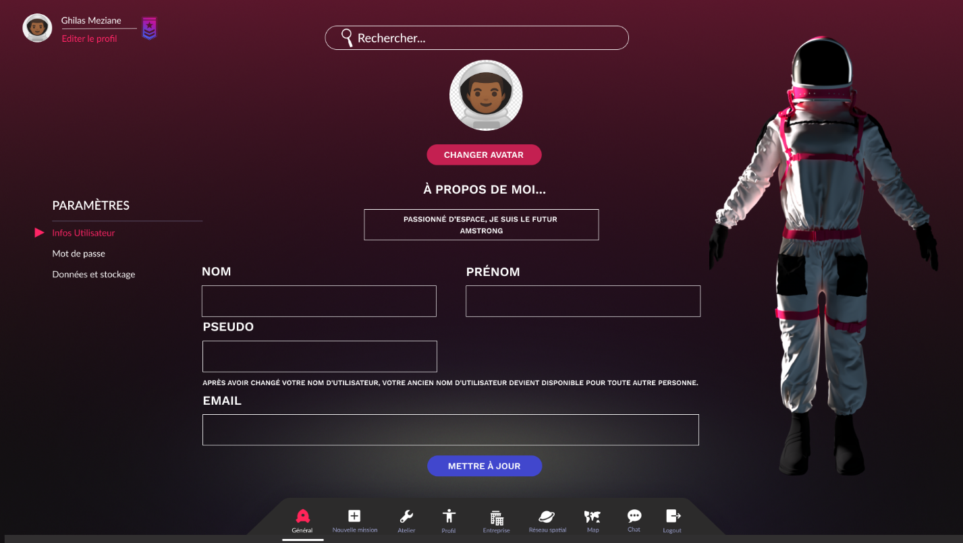

Figure 21: P006-0

|  |  |
| --- | --- |
| **Identifiant** | P006 |
| **Nom** | Paramètre – Infos utilisateur |
| **Objectif(s)** | Permettre à l’utilisateur de modifié les informations liées à son compte. |
| **Type** | Important |
| **Précondition** | Posséder un compte |
| **Effet** | Modification des informations de l’utilisateur. |

|  |  |  |
| --- | --- | --- |
| **Interface** | **Action de l’utilisateur** | **Systèmes** |
| P006-0 | Remplie les champs. | Vérifie les informations saisies. |
| P006-0 | Clique le bouton « Mettre à jour ». | Met à jours les informations de l’utilisateur. |
| P006-0 | Clique sur le bouton « Changer avatar ». | Ouvre une fenêtre laissant ainsi la possibilité à l’utilisateur d’importer une |

##### Mot de passe

Cette interface doit permettre à l’utilisateur de changer de mot de passe.

* **EI-PRO-PA-MP-1**

L’interface doit contenir les exigences d’interface **EI-PRO-PA**.

* **EI-PRO-PA-MP-2**

L’interface doit contenir une zone d’entrée de texte ayant pour label « Ancien mot de passe ».

* **EI-PRO-PA-MP-3**

L’interface doit contenir une zone d’entrée de texte ayant pour label « Nouveau mot de passe ».

* **EI-PRO-PA-MP-4**

L’interface doit contenir une zone d’entrée de texte ayant pour label « Confirmer nouveau mot de passe ».

* **EI-PRO-PA-MP-5**

L’interface doit contenir un bouton ayant comme texte « Mettre à jour », en bas de page.

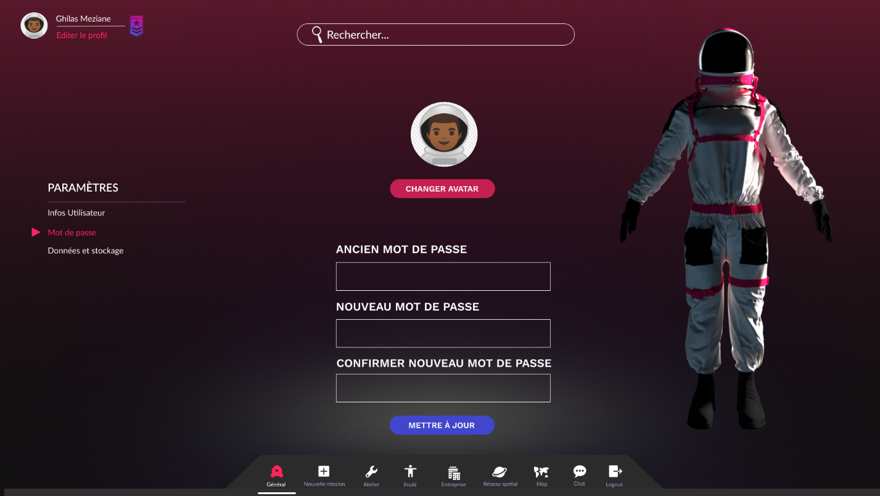

Figure 22: P007-0

|  |  |
| --- | --- |
| **Identifiant** | P007 |
| **Nom** | Paramètre – Mot de passe |
| **Objectif(s)** | Permettre à l’utilisateur de modifié son mot de passe |
| **Type** | Important |
| **Précondition** | Posséder un compte |
| **Effet** | Modification du mot de passe de l’utilisateur. |

|  |  |  |
| --- | --- | --- |
| **Interface** | **Action de l’utilisateur** | **Systèmes** |
| P007-0 | Remplie les champs. | Vérifie les informations saisies. |
| P007-0 | Clique le bouton « Mettre à jour ». | Met à jours les informations de l’utilisateur. |
| P007-0 | Clique sur le bouton « Changer avatar ». | Ouvre une fenêtre laissant ainsi la possibilité à l’utilisateur d’importer une |
| P007-0 | Clique sur un lien de navigation. | Redirige l’utilisateur sur l’interface demandé. |

##### Données et stockage

* **EI-PRO-PA-DS-1**

L’interface doit contenir les exigences d’interface **EI-PRO-PA**.

* **EI-PRO-PA-DS-2**

L’interface doit posséder un titre « Compte privée » avec à sa droite un bouton à bascule.

* **EI-PRO-PA-DS-3**

L’interface doit afficher sous **EI-PRO-PA-DS-2**, la note informative suivante, « Attention, seul vos abonnés auront accès à votre profil. »

* **EI-PRO-PA-DS-4**

L’interface contenir un bouton « Supprimer données » sous **EI-PRO-PA-DS-3.**

* **EI-PRO-PA-DS-5**

L’interface doit afficher sous le **EI-PRO-PA-DS-4**, la note informative suivante, « Attention, la suppression de vos données est irréversible. ».

* **EI-PRO-PA-DS-6**

L’interface contenir un bouton ayant comme texte « Supprimer compte » sous **EI-PRO-PA-DS-5.**

* **EI-PRO-PA-DS-7**

L’interface doit afficher sous le **EI-PRO-PA-DS-6**, la note informative suivante, « Attention, la suppression de cotre compte est irréversible. ».

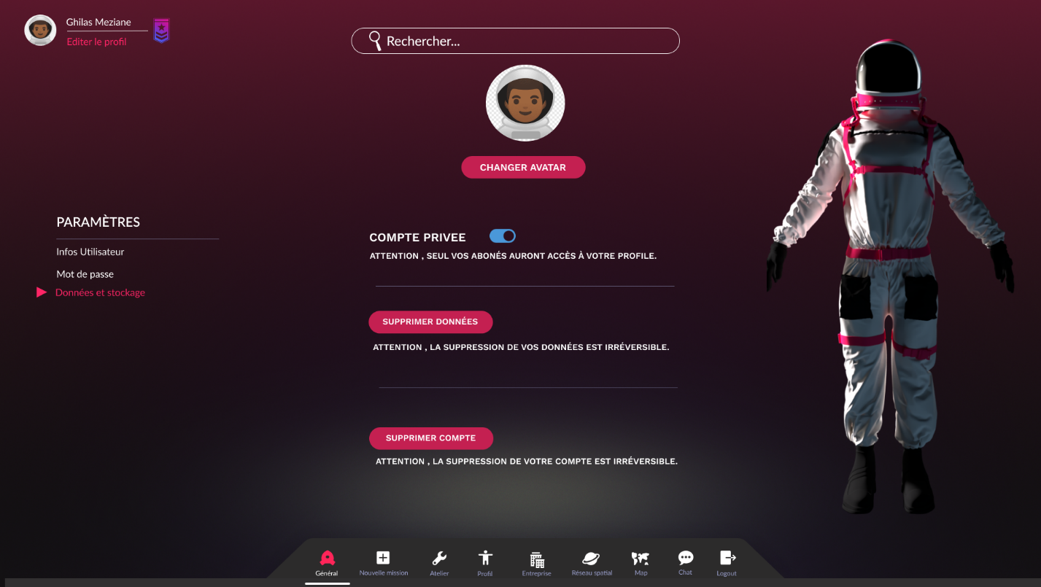

Figure 23: P008-0

|  |  |
| --- | --- |
| **Identifiant** | P008 |
| **Nom** | Paramètre – Données et stockage |
| **Objectif(s)** | Permettre à l’utilisateur de gérer les données de son compte. |
| **Type** | Important |
| **Précondition** | Posséder un compte |
| **Effet** | Gestion des données du compte. |

|  |  |  |
| --- | --- | --- |
| **Interface** | **Action de l’utilisateur** | **Systèmes** |
| P008-0 | Clique sur un des deux boutons de suppressions. | Suppressions des données du compte ou du compte. |
| P007-0 | Clique le bouton à bascule. | Change le statut du compte, privée ou public. |

### Entreprise

L’interface Entreprise doit permettre à l’utilisateur de créer sa propre entreprise ou d’en rejoindre une déjà existante.

Nous différencierons l'utilisateur n’ayant pas encore d’entreprise de l’utilisateur déjà membre d’une entreprise. Tout comme nous différencierons l’utilisateur étant propriétaire de l’entreprise de l’utilisateur qui est simplement membre.

* **EI-ENT-1**

L’interface Entreprise doit respecter les exigences **EI-ACC-DCK****.**

* **EI-ENT-2**

L’interface Entreprise doit respecter les exigences **EI-ACC-IU****.**

* **EI-ENT-3**

L’interface Entreprise doit respecter les exigences **EI-ACC-RC****.**

* **EI-ENT-4**

L’interface Entreprise doit respecter les exigences **EI-PRO-NAV****.**

* **EI-ENT-5**

L’interface doit afficher sous la barre de recherche (**EI-ENT-3**), l’avatar de profil.

* **EI-ENT-6**

L’interface doit afficher à droite de l’avatar (**EI-ENT-5**), le nom et prénom de l’utilisateur.

* **EI-ENT-7**

L’interface doit afficher un texte à propos de l’utilisateur, celui-ci sera encadré par des bordure blanche.

#### Utilisateur sans entreprise

* **EI-ENT-USE-1**

L’interface Entreprise pour l’utilisateur n’ayant pas d’entreprise doit contenir un texte informatif « Vous n’appartenez à aucune entreprise ? ».

* **EI-ENT-USE-2**

L’interface Entreprise pour l’utilisateur n’ayant pas d’entreprise doit contenir un bouton « Créer mon entreprise ».

* **EI-ENT-USE-3**

L’interface Entreprise pour l’utilisateur n’ayant pas d’entreprise doit contenir un bouton « Rejoindre une entreprise ».

* **EI-ENT-USE-4**

L’interface doit respecter les exigences d’interface **EI-ENT****.**

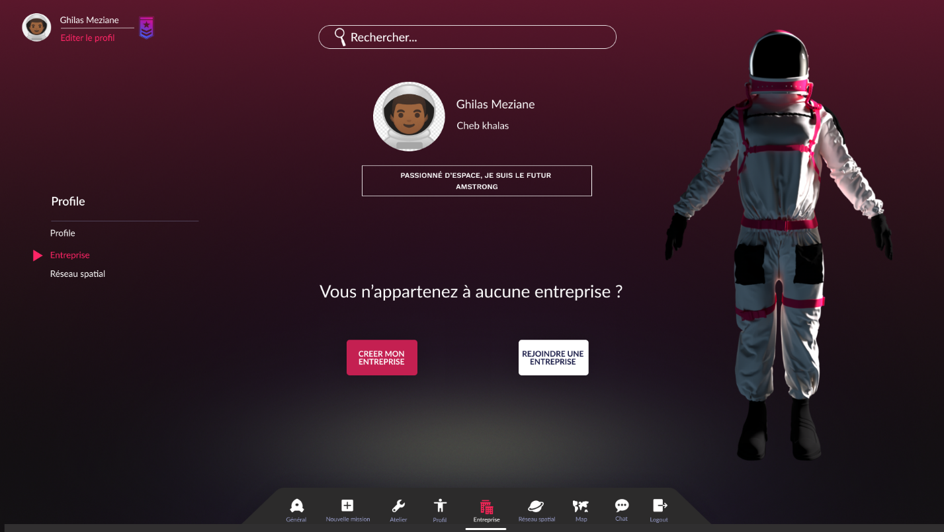

Figure 24: E000-0

|  |  |
| --- | --- |
| **Identifiant** | E000 |
| **Nom** | Entreprise |
| **Objectif(s)** | Permettre à l'utilisateur de visualiser son entreprise, d’en rejoindre ou d’en créer une. |
| **Type** | Secondaire |
| **Précondition** |  |
| **Effet** | Affiliation de l’utilisateur à une entreprise.  Affichage des informations liées à l’entreprise. |

|  |  |  |
| --- | --- | --- |
| **Interface** | **Action de l’utilisateur** | **Systèmes** |
| E000-0 | Clique sur le bouton créer une entreprise. | Redirection vers la page Création d’entreprise |
| E000-0 | Clique sur le bouton rejoindre une entreprise. | Redirection vers la page Rejoindre Entreprise. |
| E000-0 | Clique sur le bouton « charger la sauvegarde ». | Charge la sauvegarde et redirige l’utilisateur sur la page d’accueil. |

##### Créer mon entreprise

* **EI-ENT-USE-CRE-1**

L’interface Entreprise doit contenir un champ image destiné à contenir le logo de l’entreprise.

* **EI-ENT-USE-CRE-2**

L’interface Entreprise doit contenir un bouton nommé « Ajouter un logo »

* **EI-ENT-USE-CRE-3**

L’interface Entreprise doit contenir une zone d’entrée de texte ayant pour label « Description de l’entreprise ».

* **EI-ENT-USE-CRE-4**

L’interface Entreprise doit contenir une zone d’entrée de texte ayant pour label « Nom ».

* **EI-ENT-USE-CRE-5**

L’interface Entreprise doit contenir une liste déroulante ayant pour label « Pays » proposant à l’utilisateur plusieurs pays de domiciliation de l’entreprise.

* **EI-ENT-USE-CRE-6**

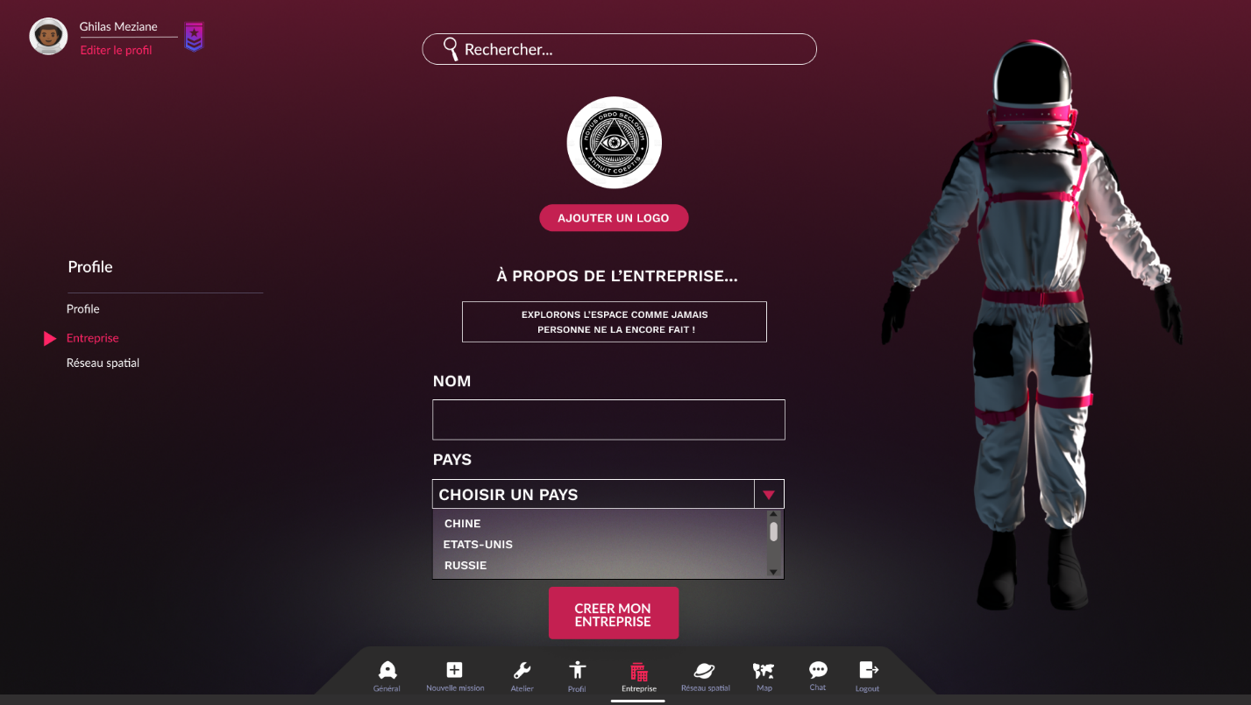L’interface Entreprise doit contenir un bouton « Créer mon entreprise ».

Figure 25: E001-0

|  |  |
| --- | --- |
| **Identifiant** | E001 |
| **Nom** | Création d’entreprise |
| **Objectif(s)** | Permettre à l'utilisateur de créer sa propre entreprise. |
| **Type** | Secondaire |
| **Précondition** |  |
| **Effet** | Affiliation de l’utilisateur à une entreprise.  Affichage des informations liées à l’entreprise. |

|  |  |  |
| --- | --- | --- |
| **Interface** | **Action de l’utilisateur** | **Systèmes** |
| E001-0 | Remplis le champ description de l’entreprise. | Vérifie la validité du champ.  Mise à jour du champ description de l’entreprise. |
| E001-0 | Remplis le champ “Nom”. | Vérifie la validité du champ. |
| E001-0 | Choisis un pays dans la liste déroulante. | Charge la sauvegarde et redirige l’utilisateur sur la page d’accueil. |
| E001-0 | Clique sur le bouton Créer mon entreprise. | Redirige vers la page affichant les détails de l’entreprise. |

##### Rejoindre une entreprise

* **EI-ENT-USE-REJ-1**

L’interface entreprise doit contenir une liste déroulante d’entreprises.

* **EI-ENT-USE-REJ-2**

La liste déroulante d’entreprises **(EI-ENT-USE-REJ-1)** doit décrire chaque entreprise à travers les champs suivants : « Entreprise », « Fondé le », « Pays », « Membres », « Missions », « Rang ».

* **EI-ENT-USE-REJ-3**

Le champ entreprise de la liste déroulante (EI-ENT-USE-REJ-2) doit contenir le nom de le logo de l’entreprise ainsi que son nom à ses côtés.

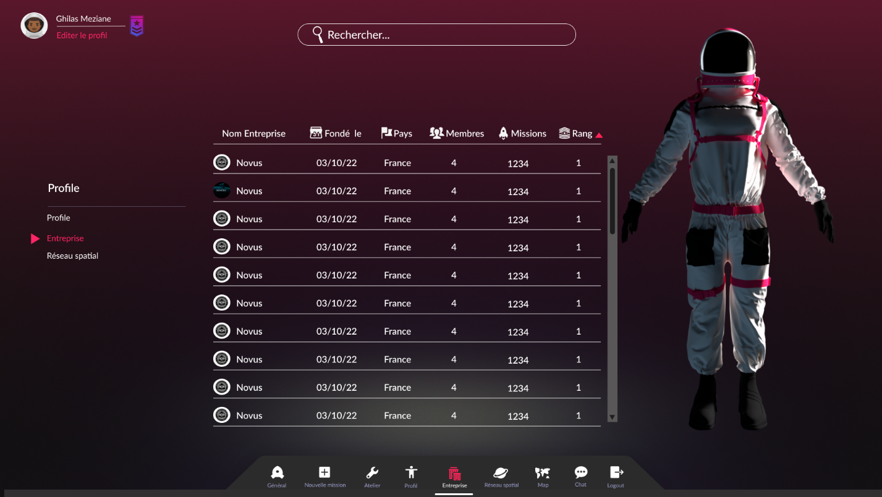

Figure 26: E002-0

|  |  |
| --- | --- |
| **Identifiant** | E002 |
| **Nom** | Rejoindre une entreprise |
| **Objectif(s)** | Permettre à l'utilisateur de rejoindre une entreprise déjà existante. |
| **Type** | Secondaire |
| **Précondition** |  |
| **Effet** | Affiliation de l’utilisateur à une entreprise.  Affichage des informations liées à l’entreprise. |

|  |  |  |
| --- | --- | --- |
| **Interface** | **Action de l’utilisateur** | **Systèmes** |
| E002-0 | Clique sur une entreprise dans la liste déroulante. | Redirige vers la page de l’entreprise. |

###### Les Entreprise à rejoindre

* **EI-ENT-USE-EAR-1**

L’interface Entreprise doit contenir le logo de l’entreprise.

* **EI-ENT-USE-EAR-2**

À droite du logo de l’entreprise (**EI-ENT-USE-FER-1)**, l'interface Entreprise doit contenir la description de l’entreprise.

* **EI-ENT-USE-EAR-3**

En dessous de la description de l’entreprise (**EI-ENT-USE-FER-2),** l’interface Entreprise doit contenir un bouton nommé « rejoindre l’aventure ».

* **EI-ENT-USE-EAR-4**

L’interface Entreprise doit contenir un onglet « Statistiques ».

* **EI-ENT-USE-EAR-5**

L’onglet « Statistiques » de l’interface Entreprises doit respecter les exigences **EI-PRO-STATS.**

* **EI-ENT-USE-EAR-6**

L’interface Entreprise doit contenir un onglet « Membres ».

* **EI-ENT-USE-EAR-7**

L’onglet « Membres » de l‘interface Entreprise doit afficher la liste des membres de l’Entreprise.

* **EI-ENT-USE-EAR-8**

L’onglet « Membres » doit afficher le numéro, l’avatar, le pseudo, le statut du membre ainsi que le nombre de missions réalisées accompagné d’une icône de fusée.

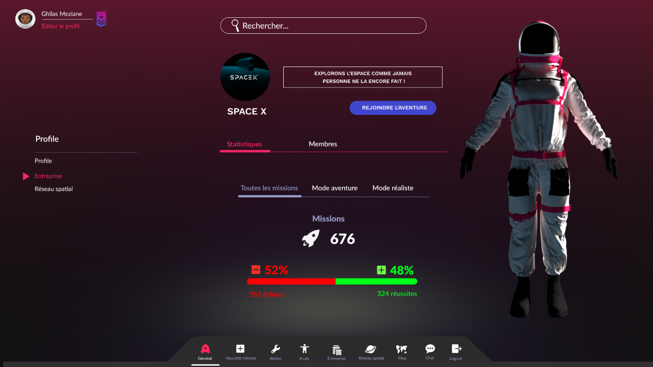

Figure 27: E003-0

|  |  |
| --- | --- |
| **Identifiant** | E003 |
| **Nom** | Rejoindre une entreprise |
| **Objectif(s)** | Permettre à l'utilisateur de rejoindre une entreprise déjà existante. |
| **Type** | Secondaire |
| **Précondition** |  |
| **Effet** | Affiliation de l’utilisateur à une entreprise.  Affichage des informations liées à l’entreprise. |

|  |  |  |
| --- | --- | --- |
| **Interface** | **Action de l’utilisateur** | **Systèmes** |
| E003-0 | Clique sur le bouton “rejoindre l’aventure”. | Redirige vers la page de l’entreprise.  Affiliation de l’utilisateur à l’entreprise. |

#### Utilisateur avec entreprise

##### Utilisateur propriétaire

* **EI-ENT-UAE-UP-1**

L’interface doit respecter les exigences **EI-ENT-USE-EAR** hormis l’exigence **EI-ENT USE-EAR-3.**

* **EI-ENT-UAE-UP-2**

Dans la liste des membres de l’entreprise (**EI-ENT-USE-EAR-6)**, l’interface doit contenir à côté de l’avatar de l’utilisateur propriétaire, une icône « couronne ».

* **EI-ENT-UAE-UP-3**

Dans la liste des membres de l’entreprise (**EI-ENT-USE-EAR-6)**, l’interface doit contenir à côté de l’avatar du membre simple, une icône « supprimer ».

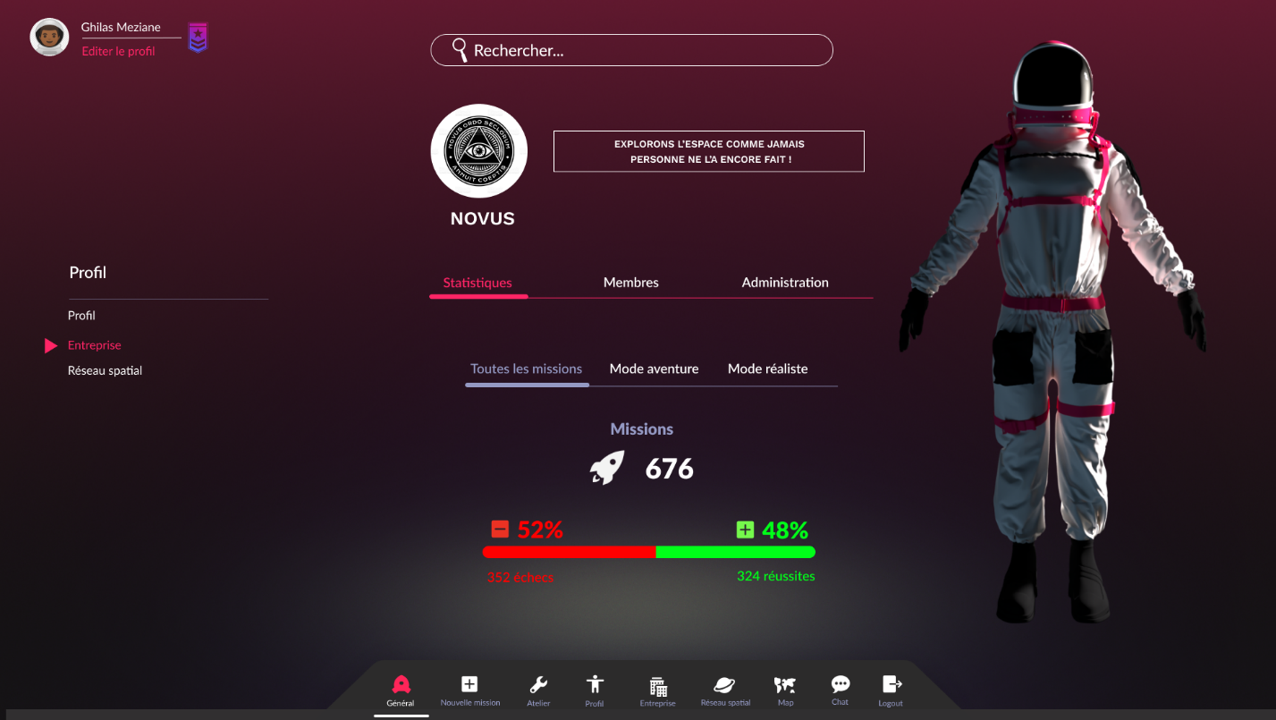

Figure 28: E004-0

##### Utilisateur membre

* **EI-ENT-UAE-UM-1**

L’interface doit respecter les exigences **EI-ENT-USE-EAR** hormis l’exigence **EI-ENT-USE-EAR-3.**

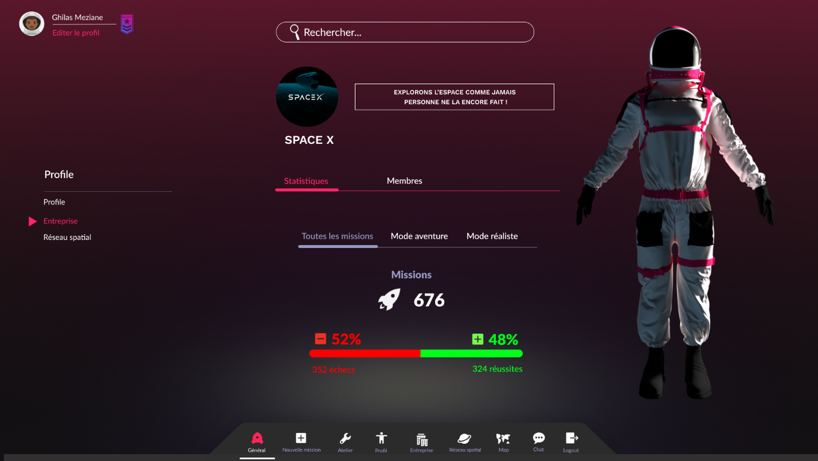

Figure 29: E005-0

### Réseau spatial

Cette fonctionnalité doit permettre aux utilisateurs d’échanger entre eux de partager des images de leurs dernières mission ou encore de conseiller des configurations pour pouvoir explorer toujours plus loin.

En somme, le réseau spatial doit être un réseau social permettant d’échanger ses aventures.

* **EI-RSP -1**

L’interface réseau spatiale doit contenir les exigences d’interface**EI-ACC-RC**.

* **EI-RSP -2**

L’interface réseau spatial doit contenir les exigences d’interface**EI-ACC-IU**.

* **EI-RSP -3**

L’interface réseau spatial doit contenir les exigences d’interface**EI-ACC-DCK**.

* **EI-RSP-4**

L’interface réseau spatial doit contenir les exigences d’interface**EI-PRO-NAV**.

* **EI-RSP-5**

L’interface doit contenir en bas à gauche de la page une icône représentant l’action ajouter, ainsi que le label « Poster » à sa droite.

* **EI-RSP-6**

L’interface doit contenir la liste des stellas publié par les compte suivis par l’utilisateur.

* **EI-RSP-7**

L’interface doit posséder une barre de défilement à droite de la liste des stellas.

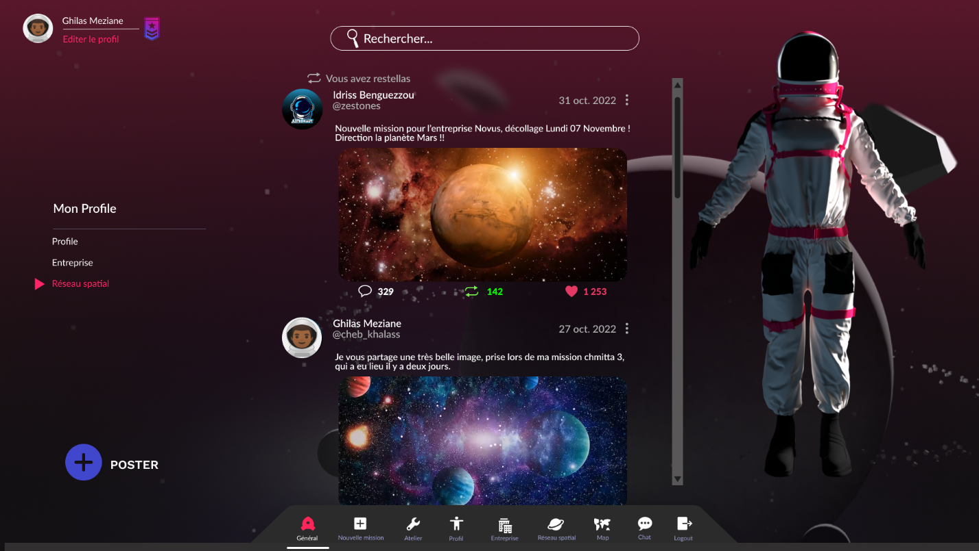

Figure 30: R000-0

|  |  |
| --- | --- |
| **Identifiant** | R000 |
| **Nom** | Réseau spatial |
| **Objectif(s)** | Permettre à l’utilisateur de lire son fils d’actualité. |
| **Type** | Secondaire |
| **Précondition** | Posséder un compte |
| **Effet** | Lire et partager du contenu. |

|  |  |  |
| --- | --- | --- |
| **Interface** | **Action de l’utilisateur** | **Systèmes** |
| R000-0 | Clique sur l’icône commentaire. | Ouverture de l’interface commentaire. |
| R000-0 | Clique sur l’icône de partage. | Partage du stellas sur le profil de l’utilisateur. |
| R000-0 | Clique sur l’icône en forme de cœur. | Ajoute une mention j’aime à la publication. |
| R000-0 | Clique sur l’icône « Poster ». | Ouverture de l’interface de publication d’un stellas. |

#### Stellas

* **EI-RSP-STL-1**

Un stellas doit contenir l’icône de l’utilisateur propriétaire de celui-ci.

* **EI-RSP-STL-2**

Un stellas doit contenir à droite de l’icône le nom et prénom de l’utilisateur propriétaire.

* **EI-RSP-STL-3**

Un stellas doit contenir en dessous de **EI-RSP-STL-2** le pseudonyme de l’utilisateur.

* **EI-RSP-STL-4**

Un stellas doit contenir à droite de **EI-RSP-STL-2** la date de publication du stellas sous la forme, JJ mois AA.

* **EI-RSP-STL-5**

Un stellas doit posséder à droite de la date de publication un bouton permettant d’ouvrir les options du stellas.

* **EI-RSP-STL-6**

Un stellas peut posséder un texte rédiger par l’utilisateur l’ayant publié.

* **EI-RSP-STL-7**

Un stellas peut posséder un fichier image ou vidéo.

* **EI-RSP-STL-8**

Un stellas doit posséder sous son contenu une icône représentant un commentaire ainsi que le nombre de commentaire du stellas à droite de l’icône.

* **EI-RSP-STL-9**

Un stellas doit posséder une icône représentant l’action partager, ainsi que le nombre de partage de la publication.

* **EI-RSP-STL-10**

Un stellas doit posséder une icône en forme de cœur ainsi que le nombre de « mention j’aime » associer à la publication.

##### Option d’un stellas

Un stellas appartient systématiquement à un utilisateur, c’est pourquoi les options seront différent selon que le stellas appartienne ou pas a l’utilisateur qui observe les options.

###### Propriétaire

* **EI-RSP-OPT-PR-1**

L’interface doit afficher une icône rouge représentant une poubelle ainsi qu’un label « Supprime le stellas ».

* **EI-RSP-OPT-PR-2**

L’interface doit afficher sous **EI-RSP-OPT-PR-1** une icône représentant l’action de masquer, ainsi qu’un label « Masquer le stellas »

###### Non propriétaire

* **EI-RSP-OPT-NPR-1**

L’interface doit afficher une icône représentant une personne ainsi qu’un label « Suivre XXX » où XXX correspond au pseudonyme du propriétaire du stellas.

* **EI-RSP-OPT-NPR-2**

L’interface doit afficher sous **EI-RSP-OPT-PPR-1** une icône représentant l’action de masquer, ainsi qu’un label « Masquer XXX », où XXX correspond au pseudonyme du propriétaire du stellas.

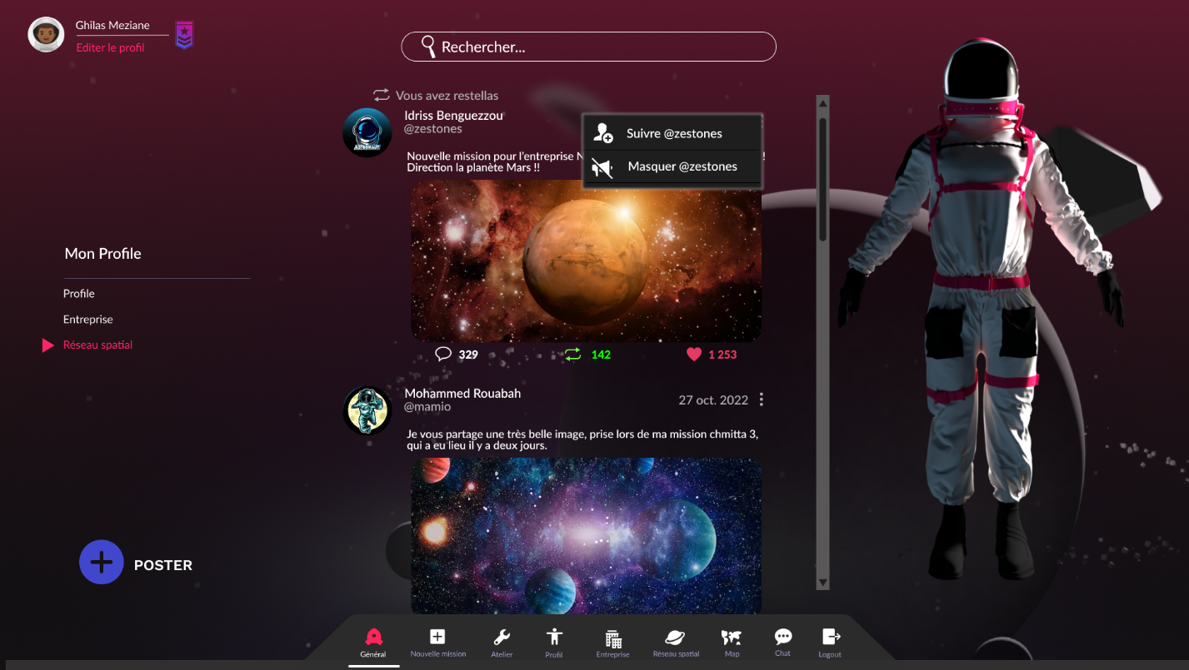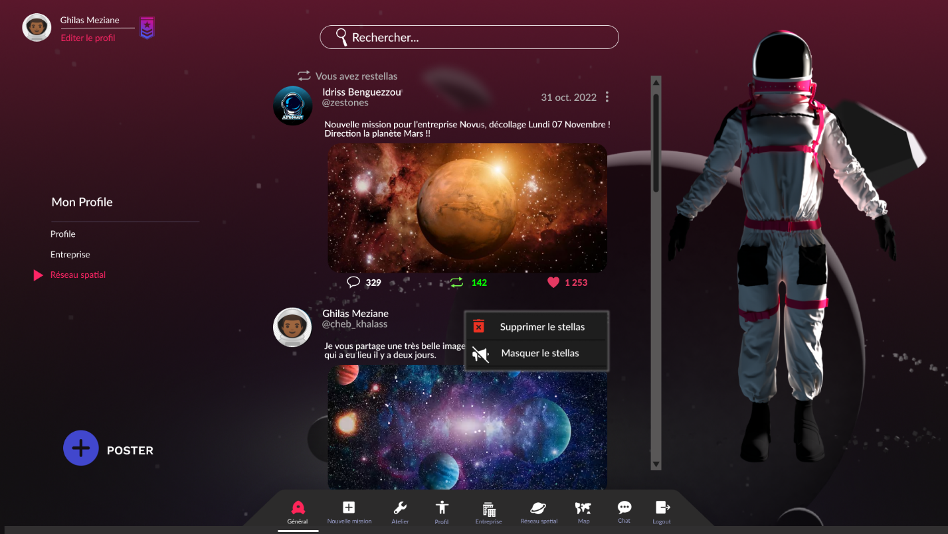

Figure 31: R001-1

Figure 32: R001-0

|  |  |
| --- | --- |
| **Identifiant** | R001 |
| **Nom** | Réseau spatial – Option stellas |
| **Objectif(s)** | Permettre à l’utilisateur de réaliser une action sur un stellas. |
| **Type** | Secondaire |
| **Précondition** | Posséder un compte |
| **Effet** | Supprimer, masquer un stellas ou encore suivre ou se désabonné d’un utilisateur. |

|  |  |  |
| --- | --- | --- |
| **Interface** | **Action de l’utilisateur** | **Systèmes** |
| R001-0 | Clique sur le bouton « Supprimer ». | Suppression du stellas. |
| R000-0 | Clique sur le bouton « Masquer le stellas ». | Masque le stellas des publications visibles par l’utilisateur. |
| R000-1 | Clique sur le bouton « Suivre XXX ». | Ajoute le compte aux abonnements de l’utilisateur XXX. |
| R000-1 | Clique sur le bouton « Masquer XXX ». | Masque les publications de l’utilisateur XXX. |

#### Publier un stellas

Cette fonctionnalité doit permettre aux utilisateurs de créer et de publier un stellas.

* **EI-RSP-PU-STL-1**

L’interface doit posséder le titre « Créer une publication » au centre de la fenêtre.

* **EI-RSP-PU-STL-2**

L’interface doit posséder à droite du titre une icône en forme de croix.

* **EI-RSP-PU-STL-3**

L’interface doit contenir une zone d’entrée de texte ayant pour label « Quoi de neuf ? ».

* **EI-RSP-PU-STL-4**

L’interface doit posséder une icône représentant un fichier sous **EI-RSP-PU-STL-3,** ainsi une zone d’entrée de texte ayant pour label « Quoi de neuf ? ».

* **EI-RSP-PU-STL-5**

L’interface doit posséder à droite de **EI-RSP-PU-STL-4** un bouton ayant pour label « Choisir un fichier », permettant d’importer un fichier image ou vidéo.

* **EI-RSP-PU-STL-6**

L’interface doit posséder en bas de page un bouton ayant comme texte « Publier ».

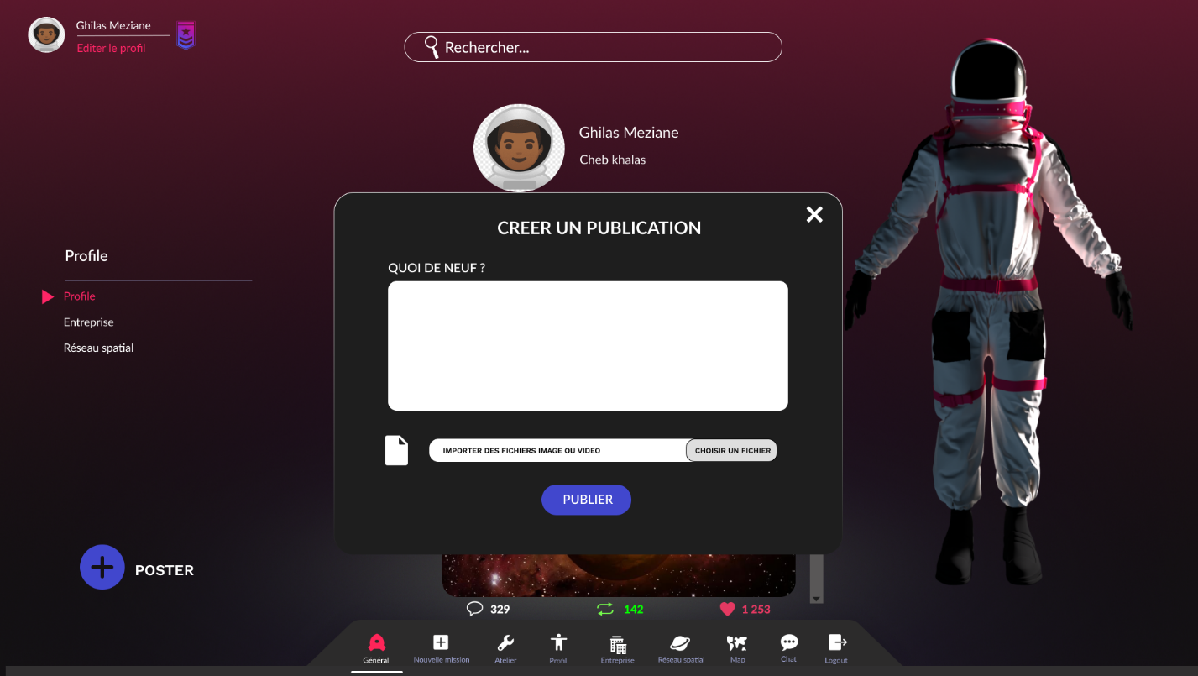

Figure 33: R002-0

|  |  |
| --- | --- |
| **Identifiant** | R002 |
| **Nom** | Réseau spatial – Publier stellas |
| **Objectif(s)** | Permettre à l’utilisateur de publier un stellas. |
| **Type** | Secondaire |
| **Précondition** | Posséder un compte |
| **Effet** | Publication d’un stellas |

|  |  |  |
| --- | --- | --- |
| **Interface** | **Action de l’utilisateur** | **Systèmes** |
| R002-0 | Remplie le champ « Quoi de neuf ». | Vérifie la validité du champ. |
| R002-0 | Clique sur le bouton « Choisir un fichier ». | Ouverture d’une fenêtre permettant l’importation de fichier. |
| R002-0 | Clique sur le bouton « Publier ». | Publie le stellas. |
| R002-0 | Clique sur l’icône en forme de croix. | Ferme l’interface de publication. |

#### Commentaire

* **EI-RSP-COM-1**

L’interface commentaire doit posséder en haut à gauche le nombre de commentaire sur la publication en chiffre ainsi que le titre « Commentaires ».

* **EI-RSP-COM-2**

L’interface commentaire doit posséder en haut dans le coin droit une icône en forme de croix.

* **EI-RSP-COM-3**

L’interface commentaire doit posséder une option de trie des commentaires, « Trie par date », « Trie par pertinence ».

* **EI-RSP-COM-4**

L’interface commentaire doit posséder sous le titre l’icône de l’utilisateur ainsi qu’une zone d’entrée de texte ayant comme texte fantôme « Ajouter un commentaire ».

* **EI-RSP-COM-5**

L’interface commentaire doit posséder en dessous à droite de **EI-RSP-COM-4**, un bouton ayant comme texte « Publier ».

* **EI-RSP-COM-6**

L’interface commentaire doit posséder la liste des commentaires rédiger par les utilisateurs.

* **EI-RSP-COM-7**

L’interface commentaire doit posséder une barre de défilement sur la droite de l’interface.

* **EI-RSP-COM-8**

Un commentaire doit posséder l’icône de l’auteur du commentaire, ainsi que le nom et le prénom de l’auteur.

* **EI-RSP-COM-9**

Un commentaire doit posséder un contenu texte, image ou vidéo, sous **EI-RSP-COM-8**.

* **EI-RSP-COM-10**

Un commentaire doit posséder sous son contenu une icône représentant un cœur ainsi que le nombre de « mention j’aime » du commentaire.

* **EI-RSP-COM-11**

Un commentaire doit posséder à droite des mentions j’aime une icône commentaire ainsi que le nombre de réponse au commentaire.

* **EI-RSP-COM-12**

Un commentaire doit posséder à droite de **EI-RSP-COM-11** la date du commentaire.

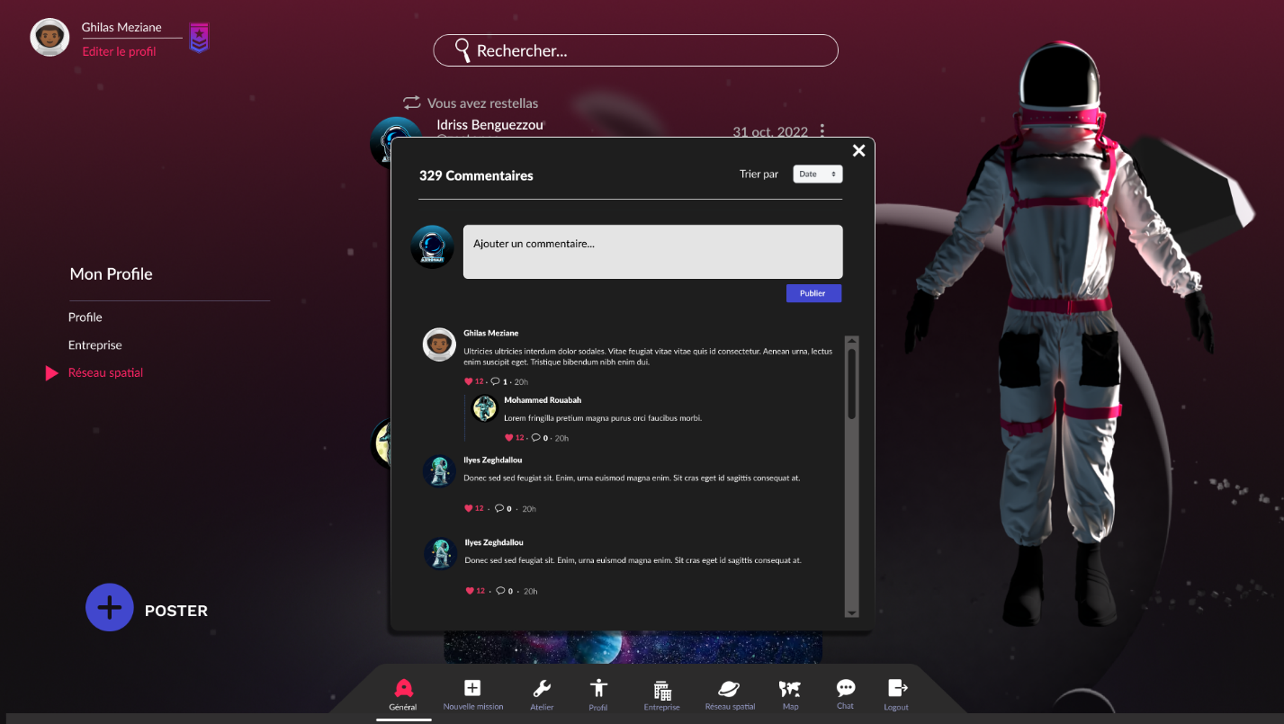

Figure 34: R003-0

|  |  |
| --- | --- |
| **Identifiant** | R003 |
| **Nom** | Réseau spatial – Commentaire |
| **Objectif(s)** | Permettre à l’utilisateur de lire et d’ajouter des commentaires. |
| **Type** | Secondaire |
| **Précondition** | Posséder un compte |
| **Effet** | Commenter un stellas. |

|  |  |  |
| --- | --- | --- |
| **Interface** | **Action de l’utilisateur** | **Systèmes** |
| R003-0 | Remplie le champ « Ajouter un commentaire ». | Vérifie la validité du champ. |
| R003-0 | Clique sur le bouton j’aime. | Ajoute une mention j’aime au commentaire. |
| R003-0 | Clique sur le bouton commentaire. | Permet à l’utilisateur de commenter un commetaire. |